 

**本科实验报告**

**实验名称： 信号与系统课内实验**

|  |  |  |  |
| --- | --- | --- | --- |
| 课程名称： | 信号与系统 | 实验时间： | 2025年5月 |
| 任课教师： | 时永刚 | 实验地点： | 实训楼904 |
| 实验教师： | 周学华、朱艺璇 | 实验类型： | ☑ 原理验证  □ 综合设计  □ 自主创新 |
| 学生姓名： | 闫子易 |
| 学号/班级： | 1120230621/13212302 | 组 号： |  |
| 学 院： | 集成电路与电子学院 | 同组搭档： |  |
| 专 业： | 电子科学与技术 | 成 绩： |  |

实验一 信号的时域描述与运算

一、实验目的

1、掌握信号的MATLAB表示及其可视化方法

2、掌握信号基本时域运算的MATLAB实现方法

3、利用MATLAB分析常用信号，加深对信号时域特性的理解。

二、实验原理

1、连续时间信号的MATLAB表示

连续时间信号指的是在连续时间范围内有定义的信号，即除了若干个不连续点外，在任 何时刻信号都有定义。在MATLAB中连续时间信号可以用两种方法来表示，即向量表示法和 符号对象表示法。

从严格意义上来说，MATLAB并不能处理连续时间信号，在MATLAB中连续时间信号是用 信号等时间间隔采样后的采样值来近似表示的，当采样间隔足够小时，这些采样值就可以很 好地近似表示出连续时间信号，这种表示方法称为向量表示法。表示一个连续时间信号需要 使用两个向量，其中一个向量用于表示信号的时间范围，另一个向量表示连续时间信号在该 时间范围内的采样值。例如一个正弦信号可以表示如下：

>>t=0:0.01:10;

>>x=sin(t);

利用plot(t,x)命令可以绘制上述信号的时域波形，如图所示：

如果连续时间信号可以用表达式来描述，则还可以采用符号表达式来表示信号。例如对于上述正弦信号，可以用符号对象表示如下：

>>syms t; 1

>>x=sin(t);

利用ezplot(x)命令可以绘制上述信号的时域波形,如图2所示：

MATLAB 提供了一些函数用于常用信号的产生，例如阶跃信号、脉冲信号、指数信号、 正弦信号等，表1列出了一些常用的基本函数。

**表 1 常用的信号产生函数**

|  |  |  |  |
| --- | --- | --- | --- |
| 函数名 | 功能 | 函数名 | 功能 |
| heaviside | 单位阶跃函数 | rectpuls | 门函数 |
| sin | 正弦函数 | tripuls | 三角脉冲函数 |
| cos | 余弦函数 | square | 周期方波 |
| sinc | sinc 函数 | sawtooth | 周期锯齿波或三角波 |
| exp | 指数函数 |  |  |

2. 连续时间信号的时域运算

对连续时间信号的运算包括两信号相加、相乘、微分、积分，以及位移、反转、尺度变换(尺度伸缩)等。

**1）相加和相乘**

信号相加和相乘指两信号对应时刻的值相加和相乘，对于两个采用向量表示的可以直接使用算术运算的运算符“+”和“*”来计算，此时要求表示两信号的向量时间范用和采样间隔相同。采用符号对象表示的两个信号，可以直接根据符号对象的运算规则运算。

**2）微分和积分**

对于向量表示法表示的连续时间信号，可以通过数值计算的方法计算信号的微分和积分。这里微分是用差分来近似求取的，由时间向量[*t*1,*t*2,…,*t*N]和采样值向量[*x*1,*x*2,…,*x*N]表示 的连续时间信号，其微分可以通过下式求得:

其中△t表示采样间隔。MATLAB中用diff函数来计算差分 $x_{k+1}-x_{k}$。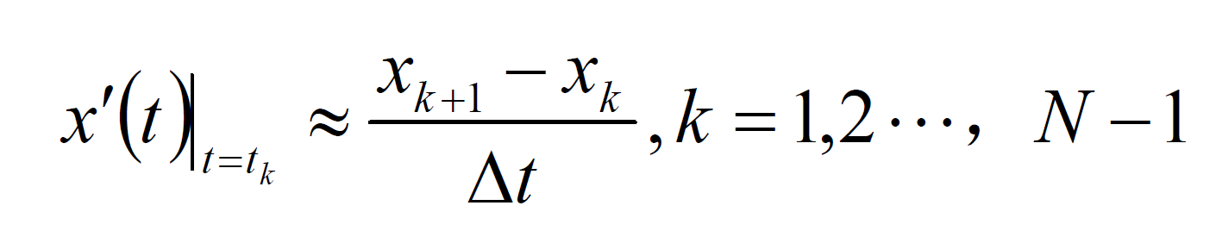

连续时间信号的定积分可以由MATLAB的quad函数实现，调用格式为

quad (‘function_name',a,b)

其中，function_name为被积函数名，a、b为积分区间。对于符号对象表示的连续时间信号，MATLAB提供了diff函数和quad函数分别用于求微分和积分。

**3）位移、反转和尺度变换**

信号的位移：信号x(t)的自变量t更换为(t-t0),表示x(t)波形在t轴上整体移动，当t0>0时整体右移，当t0<0时整体左移。

信号的反转：信号x(t)的自变量t更换为-t，相当于x(t)的波形以t=0为轴反转过来。

信号的尺度变换：信号x(t)的自变量t更换为at，x(at)表示信号压缩(a>1)或拉伸(a<1)。

3.离散时间信号的MATLAB表示

离散时间信号仅在一些离散时刻有定义。在MATLAB中离散时间信号需要使用两个向量来表示，其中一个向量用于表示离散的时间点，另一个向量表示在这些时间点上的值。例如对于如下离散的时间信号

x(n)={-3,2,-1,2,1,-1,2,3}



采用 MATLAB 可以表示如下：

>> n=-3:4;

>> x=[-3 2-1 2 1-1 2 3];

>> stem(n,x,'filled');

>> xlabel('n');

>> title('x(n)');

stem函数用于绘制离散时间信号波形，为了与我们表示离散时间信号的习惯相同，在绘图时一般需要添加‘filled’选项，以绘制实心的杆状图形。上述命令绘制的信号时域波形如图所示。

4.离散时间信号的时域运算

离散时间信号的相加相乘是将两个信号对应的时间点上的值相加或相乘，可以直接使用算术运算的运算符“+”和“*”来计算。

离散时间信号的位移，则可看作是将表示时间的向量平移，而表示对应时间点上的值的向量不变。

离散时间信号的反转，则可以看作是将表示时间的向量和表示对应时间点上的值的向量以零点为基准点，以纵轴为对称轴反折，向量的反折可以利用MATLAB的fliplr函数实现。

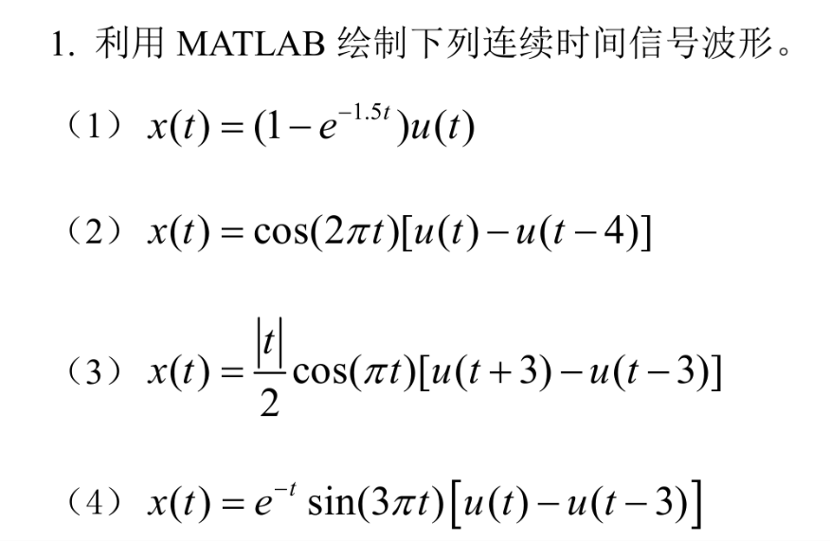三、实验内容

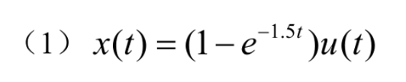实验代码：

t=linspace(-2,10,1000); %生成时间变量

x=(1-exp(-1.5*t)).*heaviside(t); %计算函数值

plot(t,x,'LineWidth',1); %绘制函数图像

xlabel('t'); %设置x轴标签

ylabel('x(t)'); %设置y轴标签

xlim([-2,10]); %设置x轴范围

ylim([0,1.05]); %设置y轴范围

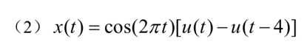title('x(t)=(1-e^{-1.5t})u(t)'); %设置图像标题

t=linspace(-1,5,1000); %生成时间变量

x=cos(2*pi*t).*(heaviside(t)-heaviside(t-4)); %计算函数值

plot(t,x,'LineWidth',1); %绘制函数图像

%并设置线条粗细

xlabel('t'); %设置x轴标签

ylabel('x(t)'); %设置y轴标签

ylim([-1.2,1.2]); %设置y轴范围

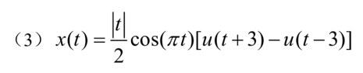title('cos(2πt)[u(t)-u(t-4)]'); %设置图像标题

t=linspace(-4,4,1000); %生成时间变量

x=abs(t/2).*cos(pi*t).*(heaviside(t+3)-heaviside(t-3)); %计算函数值

plot(t,x,'LineWidth',1); %绘制函数图像

xlabel('t'); %设置x轴标签

ylabel('x(t)'); %设置y轴标签

ylim([-1.7,1.1]); %设置y轴范围

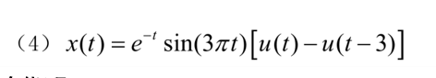title('|t/2|cos(πt)[u(t+3)-u(t-3)]'); %设置图像标题

t=linspace(-1,4,1000); %生成时间变量

x=exp(-t).*sin(3*pi*t).*(heaviside(t)-heaviside(t-3)); %计算函数值

plot(t,x,'LineWidth',1); %绘制函数图像

xlabel('t'); %设置x轴标签

ylabel('x(t)'); %设置y轴标签

ylim([-0.8,1]); %设置y轴范围

title('e^{-t}sin(3πt)[u(t)-u(t-3)]'); %设置图像标题

实验结果分析：

通过分析表达式可知，

x>0 时，x(t)为一个e指数的增长形式；

x<0 时，x(t)=0；

观察用matlab绘出的x(t)的波形，与分析表达式的结果一致。

通过分析表达式可知，

x>4 时，x(t)=0；

x<0 时，x(t)=0；

0<x<4 时，x(t)为 $\cos\left(2πt\right)$ 的图像，并且x(t)周期为1，有最小值-1赫最大值1；

观察用matlab绘出的x(t)的波形，与分析表达式的结果一致。

通过分析表达式可知，

x>3 时，x(t)=0;

x<-3 时，x(t)=0;

-3<x<3 时，x(t)为震荡的偶函数，震荡的形式按照余弦的形式，震荡幅度随着t的绝对性线性增大;

通过分析表达式可知，

x>3时，x(t)=0；

x<0时，x(t)=0；

0<x<3时，x(t)按照正弦的形式震荡，震荡幅度随着e指数的形式减小，即波形的

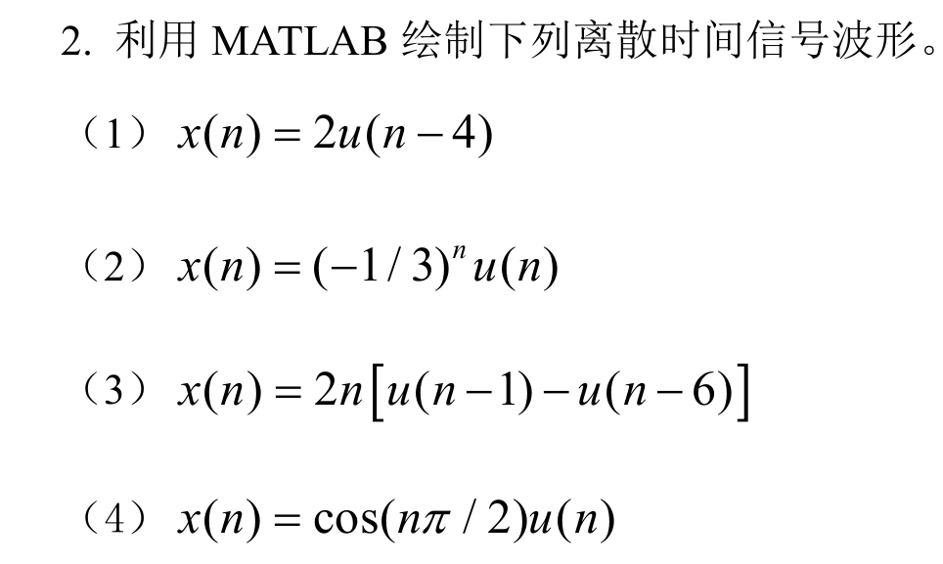包络是一个e指数形式的形状；

实验代码：

（1）

n=-3:12; %定义序号范围

x=(2).*(n>=4); %计算序列值

stem(n,x,'filled', 'LineWidth',1); %绘制序列图像

xlabel('n'); %设置x轴标签

ylabel('x(n)'); %设置y轴标签

axis([-3,12,-0.2,2.2]); %设置x、y轴范围

xticks(min(n):max(n)); %设置x轴刻度点

title('x(n)=2u(n-4)'); %设置图像标题

（2）

n=-3:12; %定义序号范围

x=(-1/3).^n.*(n>=0); %计算序列值

stem(n,x,'filled', 'LineWidth',1); %绘制序列图像

xlabel('n'); %设置x轴标签

ylabel('x(n)'); %设置y轴标签

axis([-3,12,-0.5,1.1]); %设置x、y轴范围

xticks(min(n):max(n)); %设置x轴刻度点

title('x(n)=(-1/3)^nu(n)'); %设置图像标题

（3）

n=-1:8; %定义序号范围

x=2.*n.*(n>=1 & n<6); %计算序列值

stem(n,x,'filled', 'LineWidth',1); %绘制序列图像

xlabel('n'); %设置x轴标签

ylabel('x(n)'); %设置y轴标签

axis([-1,8,0,11]); %设置x、y轴范围

xticks(min(n):max(n)); %设置x轴刻度点

title('x(n)=2n[u(n-1)-u(n-6)]'); %设置图像标题

（4）

n = -2:20; % 定义序号范围

x = cos(n*pi/2).*heaviside(n); % 计算序列值

stem(n, x, 'filled', 'LineWidth', 1); % 绘制序列图像

xlabel('n'); % 设置x轴标签

ylabel('x(n)'); % 设置y轴标签

axis([-2, 20, -1.1, 1.1]); % 设置x、y轴范围

xticks(-1:20); % 设置x轴刻度点

yticks(-1:0.5:1); % 设置y轴刻度点

title('x(n) = cos(nπ/2)u(n)'); % 设置图像标题

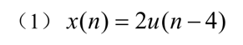实验结果分析：

通过分析表达式可知，x(n)的波形应该为：

n≥4时，x(n)=1；

n<4时，x(n)=0；

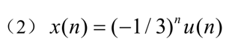观察用matlab绘出的x(n)的波形，与分析表达式的结果一致。

通过分析表达式可知，x(n)的波形应该为：

n≥0时，x(n)按照1/3的指数形式正负交替衰减；

n<0 时，x(n)=0；

观察用matlab绘出的x(n)的波形，与分析表达式的结果一致。

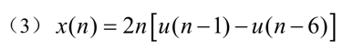通过分析表达式可知，x(n)的波形应该为：

n≥6时，x(n)=0；

n<1 时，x(n)=0；

1≤n<6 时，x(n)=[2,4,6,8,10]；

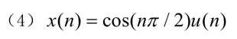观察用matlab绘出的x(n)的波形，与分析表达式的结果一致。

通过分析表达式可知，x(n) 的波形应该为：

n≥0时， n=4k，x(n)=1；

n=4k+1 和4k+3，x(n)=0；

n=4k+2，x(n)=-1；

（k=0,1,2…）

n<0 时，x(n)=0；

观察用 matlab 绘出的\(x(n)\)的波形，与分析表达式的结果一致。

**3.利用MATLAB生成并绘制连续周期矩形波信号，要求周期为2，峰值为3，显示4个周期的波形。**

实验代码：

T = 2; % 周期长度

A = 3; % 峰值大小

t = linspace(0, 4*T, 1000); % 生成时间变量

x = A*rectpuls(mod(t,T)-T/2); % 计算函数值

plot(t, x, 'LineWidth', 1); % 绘制函数图像

axis([0, 4*T,-0.5*A, 1.5*A]) % 设置x、y轴范围

xlabel('t'); % 设置x轴标签

ylabel('x(t)'); % 设置y轴标签

title('连续周期矩形波信号'); % 设置图像标题

实验结果分析：

根据题目要求，绘出的波形应该周期为2，峰值为3，显示3个周期的波形。

观察用matlab绘出的的波形，与题目要求一致，周期为2，峰值为3，并且显示了4个

周期的波形（t: 0-8）。

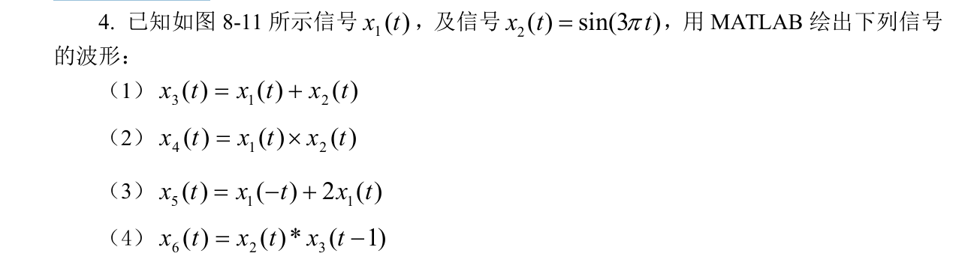实验代码：

syms t; %定义符号变量t

x1=(-t+4)*(heaviside(t)-heaviside(t-4)); %定义信号x1(t)

x2=sin(3*pi*t); %定义信号x2(t)

x3=x1+x2; %定义信号x3(t)

x4=x1*x2; %定义信号x4(t)

x5=subs(x1,t,-t)+2*x1; %定义信号x5(t)

x6=x2*subs(x3,t,t-1); %定义信号x6(t)

subplot(2,2,1); %将图像分为2行2列，第一个位置

fplot(x3,[-2, 6],'linewidth',1); %绘制x3(t)图像

axis([-2,6,-2,6]); %设置x、y轴范围

xticks(-2:6); %设置x轴刻度点

yticks(-2:6); %设置y轴刻度点

title('x_3(t)=x_1(t)+x_2(t)'); %设置图像标题

xlabel('t'); %设置x轴标签

ylabel('x_3(t)'); %设置y轴标签

subplot(2,2,2); %将图像分为2行2列，第二个位置

fplot(x4,[-1, 5],'linewidth',1); %绘制x4(t)图像

axis([-1,5,-4,4.5]); %设置x、y轴范围

xticks(-1:5); %设置x轴刻度点

yticks(-4:4); %设置y轴刻度点

title('x_4(t)=x_1(t)×x_2(t)'); %设置图像标题

xlabel('t'); %设置x轴标签

ylabel('x_4(t)'); %设置y轴标签

subplot(2,2,3); %将图像分为2行2列，第三个位置

fplot(x5,[-6, 6],'linewidth',1); %绘制x5(t)图像

axis([-6,6,-1,10]); %设置x、y轴范围

xticks(-6:2:6); %设置x轴刻度点

title('x_5(t)=x_1(-t) +x_1(t)'); %设置图像标题

xlabel('t'); %设置x轴标签

ylabel('x_5(t)'); %设置y轴标签

subplot(2, 2, 4); % 将图像分为2行2列，第四个位置

fplot(x6, [-2, 6],'linewidth',1); % 绘制x6(t)图像

axis([-2, 6,-5, 4]); % 设置x、y轴范围

xticks(-2:6); % 设置x轴刻度点

yticks(-2:5); % 设置y轴刻度点

title('x_6(t) = x_2(t) × x_3(t-1)'); % 设置图像标题

xlabel('t'); % 设置x轴标签

ylabel('x_6(t)');

实验结果分析：

通过分析表达式可知， $x_{3}\left(t\right) x_{4}\left(t\right) x_{5}\left(t\right) x_{6}\left(t\right)$ 的波形应该为：

① $x_{3}\left(t\right)=x_{1}\left(t\right)+x_{2}\left(t\right)$

x<0或x>4时， $x_{3}\left(t\right)$ 波形为 $x_{3}\left(t\right)=x_{2}\left(t\right)=\sin\left(2πt\right)$

0<x<4时， $x_{3}\left(t\right)$ 波形为有具有整体递减形式的正弦波；

② $x_{4}\left(t\right)=x_{1}\left(t\right)×x_{2}\left(t\right)$

x<0或x>4时， $x_{4}\left(t\right)=0$；

0<x<4时， $x_{4}\left(t\right)$ 波形为振幅逐渐线性减小的正弦波；

③ $x_{5}\left(t\right)=x_{1}\left(-t\right)+x_{1}\left(t\right)$

x<0或x>4时， $x_{5}\left(t\right)=0$；

0<x<4时， $x_{5}\left(t\right)=-\left|t\right|+4$；

④ $x_{6}\left(t\right)=x_{2}\left(t\right)+x_{3}\left(t-1\right)$

x<1或x>5时， $x_{6}\left(t\right)={\left[x_{2}\left(t\right)\right]}^{2}$；

1<x<5时， $x_{6}\left(t\right)$ 波形呈现出整体递减的趋势并振荡；

观察用matlab绘出的 $x_{3t}x_{4t}x_{5t}x_{6t}$ 的波形，与分析表达式的结果

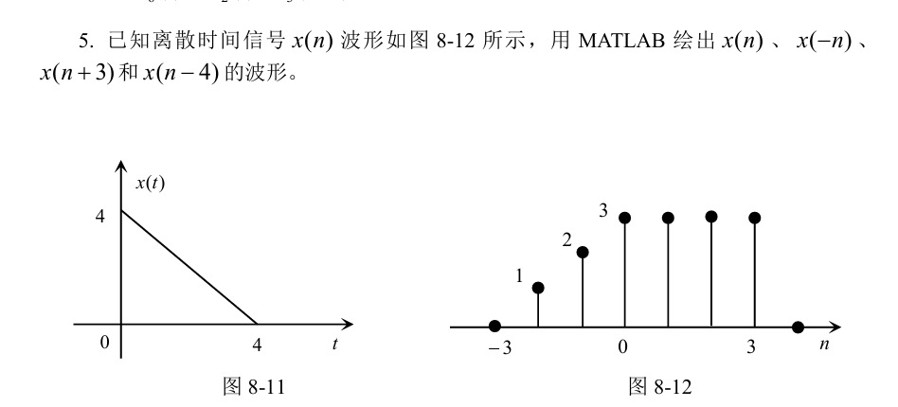

实验代码：

n=-3:4; %定义序号范围

x=[0,1,2,3,3,3,3,0]; %序列值

subplot(2,2,1); %将图像分为2行2列，第一个位置

stem(n,x,'filled', 'LineWidth',1); %绘制x(n)图像

xlabel('n'); %设置x轴标签

ylabel('x(n)'); %设置y轴标签

axis([-3,4,0,4]); %设置x、y轴范围

xticks(-3:4); %设置x轴刻度点

title('x(n)'); %设置图像标题

subplot(2,2,2); %将图像分为2行2列，第二个位置

stem(-n,x,'filled','LineWidth',1); %绘制x(-n)的图像

xlabel('n'); %横轴标题

ylabel('x(-n)'); %纵轴标题

axis([-4,3,0,4]); %设置x、y轴范围

xticks(-4:3); %设置x轴刻度点

title('x(-n)'); %图像标题

subplot(2,2,3); %将图像分为2行2列，第三个位置

stem(n-3,x,'filled','LineWidth',1); %绘制x(n+3)的图像

xlabel('n'); %横轴标题

ylabel('x(n+3)'); %纵轴标题

axis([-6,1,0,4]); %设置x、y轴范围

xticks(-6:1); %设置x轴刻度点

title('x(n+3)'); %图像标题

subplot(2,2,4); %将图像分为2行2列，第四个位置

stem(n+4,x,'filled','LineWidth',1); %绘制x(n-4)的图像

xlabel('n'); %横轴标题

ylabel('x(n-4)'); %纵轴标题

axis([1,8,0,4]); %设置x、y轴范围

xticks(1:8); %设置x轴刻度点

title('x(n-4)'); %图像标题

实验结果分析：

通过分析表达式可知，x(n)、x(-n)、x(n+2)、x(n-2)的波形应该为：

x(n)=[0,1,2,3,3,3,3,0]，范围是（-3,4）；

x(-n)=[0,3,3,3,3,2,1,0]，范围是（-4,3）；

x(n+3)=[0,3,3,3,3,2,1,0]，范围是（-6,1）；

x(n-4)=[0,3,3,3,3,2,1,0]，范围是（1,8）；

观察用matlab绘出的x(n)、x(-n)、x(n+2)、x(n-2)的波形，与分析表达式的结果一致。

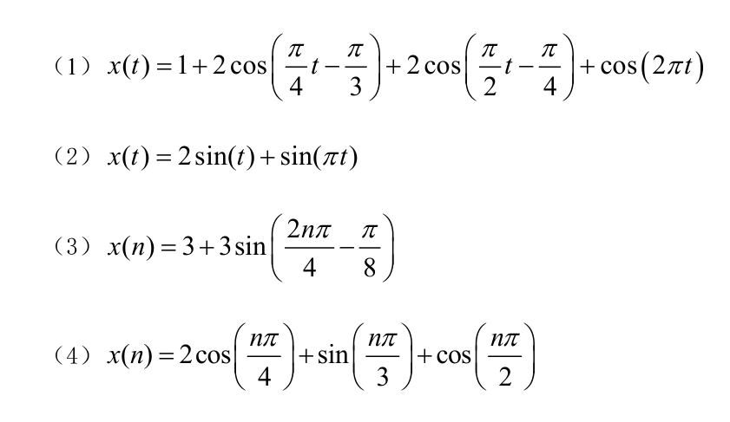**6.用MATLAB编程绘制下列信号的时域波形，观察信号是否为周期信号？若是周期信号，周期是多少？若不是周期信号，请说明原因。**

实验代码：

（1）

syms t; %定义符号变量t

x = 1 + 2*cos(pi*t/4 - pi/3) + ...

2*cos(pi*t/2 - pi/4) + cos(2*pi*t); %计算函数值

fplot(x,[-10,10],'LineWidth',1); %绘制x(t)图像

axis([-10,10,-4,7]); %设置x、y轴范围

xlabel('t'); %设置x轴标签

ylabel('x(t)'); %设置y轴标签

title('x(t)=1+cos(πt/4-π/3)+2cos(πt/2-π/4)+cos(2πt)'); %设置图像标题

（2）

syms t; %定义符号变量t

x = 2*sin(t) + sin(pi*t); %计算函数值

fplot(x,[-20, 20],'LineWidth',1); %绘制x(t)图像

title('x(t)=2sin(t)+sin(πt)'); %设置图像标题

axis([-20,20,-3.5, 3.5]); %设置x、y轴范围

xlabel('t'); %设置x轴标签

ylabel('x(t)'); %设置y轴标签

（3）

n = -10:10; %定义序号范围

x = 3 + 3*sin(2*n*pi/4 - pi/8); %计算序列值

stem(n,x,'filled','LineWidth',1); %绘制序列图像

title('x(n)=3+3sin(2nπ/4-π/8)'); %设置图像标题

xlabel('n'); %设置x轴标签

ylabel('x(n)'); %设置y轴标签

axis([-10,10, 0, 6]); %设置x、y轴范围

（4）

n = -15:15; %定义序号范围

x = 2*cos(n*pi/4) + sin(n*pi/3) + cos(n*pi/2); %计算序列值

stem(n,x,'filled', 'LineWidth',1); %绘制序列图像

title('x(n)=2cos(nπ/4)+sin(nπ/3)+cos(nπ/2)'); %设置图像标题

xticks(-15:3:15); %设置x轴刻度点

xlabel('n'); %设置x轴标签

ylabel('x(n)'); %设置y轴标签

axis([-15,15,-3, 4.5]); %设置x、y轴范围

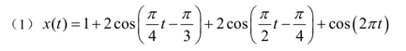实验结果分析：

通过分析表达式可知，x(t)是周期为8的周期函数，理由如下：

$$T_{1}=\frac{2π}{π/4}=8 T_{2}=\frac{2π}{π/2}=4 T_{3}=\frac{2π}{2π}=1$$

T1、T2、T3的最小公倍数即为周期T=8

观察用matlab绘出的x(t)的波形，以及图上标注出的数据，可以看出x(t)确实是周期为 8 的周期函数，与分析表达式的结果一致。

表达

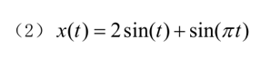

通过分析表达式可知，x(t)不是周期函数，理由如下：

$$T_{1}=\frac{2π}{1}=2π T_{2}=\frac{2π}{π}=2$$

T1、T2不存在最小公倍数，故x(t)不是周期函数。

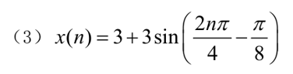观察用matlab绘出的x(t)的波形，可以看出x(t)确实不是周期函数，与分析表达式的结果一致。



通过分析表达式可知，x(n)是周期为4的周期函数，理由如下：

$$Ω=\frac{2π}{\frac{2π}{4}}=4$$

所以周期为4。

并且根据表达式可知，x(n)在一个周期内的数值分别为：

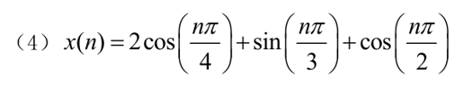观察用matlab绘出的x(n)的波形，可以看出x(n)确实是周期4的周期函数，与分析表达式的结果一致，并且一个周期内的值也与理论分析相同。

通过分析表达式可知，x(n)是周期为24的周期函数，理由如下：

$$Ω_{1}=\frac{2π}{π/4}=8 Ω_{2}=\frac{2π}{π/3}=6 Ω_{3}=\frac{2π}{π/2}=4$$

$Ω_{1} 、Ω_{2}、Ω_{3}$ 的最小公倍数即为周期Ω=24；

观察用matlab绘出的x(n)的波形，可以看出x(n)确实是周期为24的周期函数，与分析表达式的结果一致。

四、实验心得体会

在本次信号的时域描述与运算实验中，我收获颇丰，通过实验熟练掌握了信号在 MATLAB 中的向量表示法和符号对象表示法及其可视化手段，学会了运用 MATLAB 实现信号相加、相乘、微分、积分、位移、反转、尺度变换等基本时域运算，利用 MATLAB 分析了常用连续和离散信号并绘制其波形，如正弦信号、阶跃信号、周期矩形波信号等，加深了对信号时域特性的理解，实验中作为初次接触 MATLAB 的新手，虽在操作和语法方面遇到陌生感带来的挑战，但通过复习老师授课内容、反复观看讲解视频得以解决，此次实验让我切实掌握了 MATLAB 的使用技巧，深刻领悟到时域分析在信号理解中的关键地位，认识到 MATLAB 在信号处理领域功能强劲、应用广泛，为后续学习信号与系统课程及开展更多相关实验筑牢了基础。

实验过程中，作为初次接触 MATLAB 的新手，我遇到了不少挑战。操作和语法方面的陌生感让我在实验初期感到有些迷茫，特别是在处理复杂信号和编写代码时，常常会遇到各种问题。然而，我并没有因此而放弃。通过复习老师授课内容、反复观看讲解视频，我逐渐熟悉了 MATLAB 的基本操作和语法规则，掌握了信号处理的基本方法和技巧。在这个过程中，我深刻体会到了学习的艰辛和乐趣，也更加坚定了自己学好这门课程的决心。

此次实验让我切实掌握了 MATLAB 的使用技巧，也深刻领悟到时域分析在信号理解中的关键地位。通过对信号进行时域分析，我能够清晰地看到信号在不同时刻的取值和变化情况，从而更好地理解信号的物理意义和实际应用。同时，我也充分认识到，MATLAB 是信号处理领域极为强大的工具，它具有丰富的函数库和工具箱，可以帮助我们快速、准确地完成各种信号处理任务。无论是在科研领域还是在工程实践中，MATLAB 都有着广泛的应用前景。

这次宝贵的实验经历，不仅为我后续学习信号与系统课程铺就道路，也为开展更多相关实验筑牢了基础。在今后的学习和工作中，我将继续努力，不断提高自己的 MATLAB 应用水平和信号处理能力，为今后的学习和工作打下坚实的基础。同时，我也将积极探索 MATLAB 在其他领域的应用，不断拓展自己的知识面和视野，为今后的发展做好充分的准备。

实验二 LTI系统的时域分析

一、实验目的

1、掌握利用MATLAB对系统进行时域分析的方法。

2、掌握连续时间系统零状态响应、冲激响应和阶跃响应的求解方法。

3、掌握求解离散时间系统响应、单位抽样响应的方法。

4、加深对卷积积分和卷积和的理解。掌握利用计算机进行卷积积分和卷积和计算的方法。

二、实验原理

1、连续时间系统时域分析的MATLAB实现

**（1）连续时间系统的MATLAB表示**

LTI连续系统通常可以由系统微分方程描述，设描述系统的微分方程为：

则在MATLAB里，可以建立系统模型如下：

b=[bM，bM-1，…，b0];

a=[aN，aN-1，…，a0];

sys=tf(b,a);

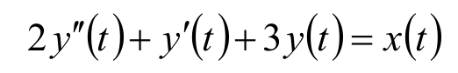其中，tf是用于创建系统模型的函数，向量a与b的元素是以微分方程求导的降幂次 序来排列的，如果有缺项，应用0补齐，例如由微分方程

描述的系统可以表示为：

>>b=[1];

>>a=[2,1,3];

>>sys= tf(b,a);

**（2）连续时间系统的零状态响应**

零状态响应指系统的初始状态为零，仅由输入信号所引起的响应。MATLAB提供了一个用于求解零状态响应的函数lism,其调用格式如下：

lsim(sys,x,t)绘岀输入信号及响应的波形，x和t表示输入信号数值向量及其时间向量。

y=lsim(sys,x,t)这种调用格式不绘出波形,而是返回响应的数值向量。

**（3）连续时间系统的冲激响应与阶跃响应**

MATLAB提供了函数impulse来求指定时间范围内，由模型sys描述的连续时间系统的24单位冲激响应。impulse函数的基本调用格式如下：

impulse(sys)在默认的时间范围内绘出系统冲激响应的时域波形。

impulse(sys,T)绘出系统在0~T范围内冲激响应的时域波形。

impulse(sys,ts:tp:te)绘出系统在ts〜te范围内,以tp为时间间隔取样的冲激响应波形。

[y,t]=impulse(…)该调用格式不绘出冲激响应波形，而是返回冲激响应的数值向量及其对应的时间向量。

函数step用于求解单位阶跃响应，函数step同样也有如下几种调用格式：

step(sys)

step(sys,T)

step(sys,ts:tp:te)

[y,t]=step(…)

各种调用格式参数所代表的意思可参考上述impulse函数。

2.离散时间系统时域分析的MATLAB实现

**（1）离散时间系统的MATLAB表示**

LTI离散系统通常可以由系统差分方程描述，设描述系统的差分方程为：

则在MATLAB里，我们可以用如下两个向量来表示这个系统：

b=[b0，b1，…，bM];

a=[a0，a1，…，aN];

**（2）离散时间系统对任意输入的响应。**

MATLAB提供了求LTI离散系统响应的专用函数filter,该函数用于求取由差分方程所描述的离散时间系统在指定时间范围内对输入序列所产生的响应，该函数基本调用格式为:

y=filter(b,a,x)

其中，x为输入序列，y为输出序列，输出序列y对应的时间区间与x对应的时间区间相同。

3）离散时间系统的单位抽样响应

MATLAB提供了函数impz来求指定时间范围内，由向量b和a描述的离散时间系统的单位抽样响应,具体调用格式如下：

impz(b,a)在默认的时间范围内绘出系统单位抽样响应的时域波形。

impz(b,a,N)绘出系统在0~N范围单位抽样响应的时域波形。

impz(b,a,ns:ne)绘出系统在ns~ne范围的单位抽样响应波形。

[y,t]=impz(…)该调用格式不绘出单位抽样响应波形，而是返回单位抽样响应的数值向量及其对应的时间向量。

3.卷积和与卷积积分

**（1）离散时间序列的卷积和**

卷积和是离散系统时域分析的基本方法之一，离散时间序列x1(n)和x2(n)的卷积和x(n)定义如下：

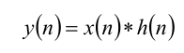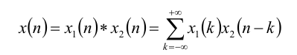对已知离散LTI系统，设其输入信号为x(n)，单位抽样响应为h(n),则其零状态响应y(n)为

即离散LTI系统的零状态响应可以表示成输入信号x(n)和单位抽样响应h(n)的卷积。因此离散时间序列的卷积和计算对我们进行离散系统时域分析具有重要的意义。

MATLAB的conv函数可以用来求两个离散序列的卷积和，调用格式为x=conv(x1,x2)。例如：

>>xl=ones(l,3);

>>x2=[l234];

>>x=conv(x1,x2);

X=

136974

然而,我们不难发现,此例中序列x1、x2、x都没有时间信息,而实际上我们要考察的信号不仅需要知道各时刻的取值，还需要知道其对应的时间序列。因此,我们还需要根据序列x1、x2对应的时间序列确定卷积结果x对应的时间序列。

设x1、x2为两个在有限时间区间内非零的离散时间序列，即序列x1在区间n1-n2内非零，序列x2在区间ml-m2内非零，则序列x1的时域宽度为Ll=n2-nl+l,序列x2的时域宽度为L2=m2-ml+l。由卷积和的定义可知，卷积和序列x的时域宽度为L=L1+L2-1,且只在区间(n1+m1)~(n1+m1)+(L1+L2-2)非零。

**(2）连续时间信号的卷积积分**

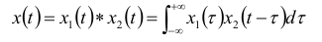卷积积分是连续系统时域分析的有效方法和工具之一，连续时间信号x1(t)和x2(t)的卷积积分x(t)定义如下

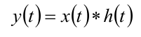对于连续LTI系统，设其输入信号为x(t)，单位冲激响应为h(t)，其零状态响应为y(t),则有

即连续LTI系统的零状态响应可以表示成输入信号和单位冲激响应的卷积。因此，连续时间信号卷积积分对连续系统的时域分析具有非常重要的意义。

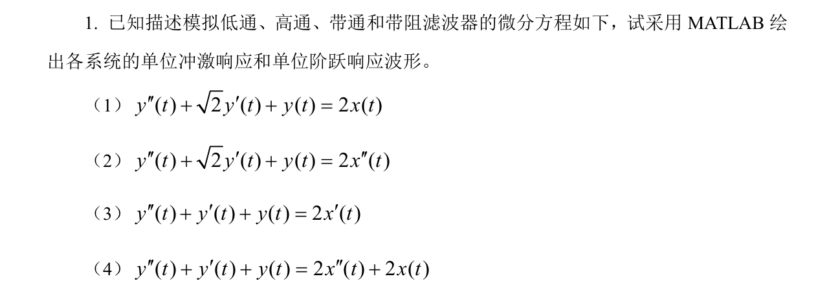三、实验内容

实验代码：

（1）

b = 2;

a = [1, 2^0.5, 1];

sys = tf(b, a); %创建系统模型

subplot(2, 1, 1, 'replace');

impulse(sys); %绘制单位冲击响应波形

ylim([-0.25, 1]); %设置y轴范围

subplot(2, 1, 2);

step(sys); %绘制单位阶跃响应波形

ylim([0, 2.5]); %设置y轴范围

set(findall(gcf, 'type', 'line'), 'LineWidth', 1); %设置线条宽度为1

（2）

b=[2,0,0];

a=[1,2^0.5, 1];

sys= tf(b,a); %创建系统模型

subplot(2,1,1,'replace');

impulse(sys); %绘制单位冲击响应波形

ylim([-3, 0.5]); %设置y轴范围

subplot(2,1,2);

step(sys); %绘制单位阶跃响应波形

ylim([-0.5, 3]); %设置y轴范围

set(findall(gcf,'type','line'),'LineWidth',1); %设置线条宽度为1

（3）

b = [2,0];

a = [1, 1, 1];

sys = tf(b, a); % 创建系统模型

subplot(2, 1, 1,'replace');

impulse(sys); % 绘制单位冲击响应波形

subplot(2, 1, 2);

step(sys); % 绘制单位阶跃响应波形

set(findall(gcf,'type','line'),'LineWidth',1); % 设置线条宽度为1

（4）

b = [2,0,2];

a = [1, 1, 1];

sys = tf(b, a); % 创建系统模型

subplot(2, 1, 1,'replace');

impulse(sys); % 绘制单位冲击响应波形

subplot(2, 1, 2);

step(sys); % 绘制单位阶跃响应波形

set(findall(gcf,'type','line'),'LineWidth',1); % 设置线条宽度为1

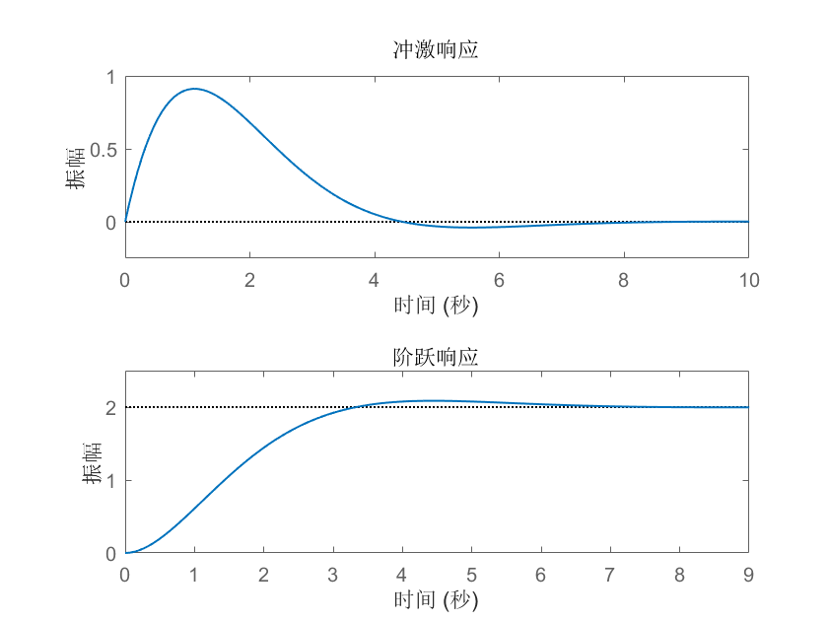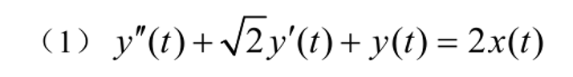实验结果分析：

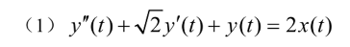根据理论分析，系统的特征根为共轭复根，其单位冲激响应和单位阶跃响应具有正余弦变化形式，并且在稳定后，即t→+∞时，单位冲激响应应趋近于2δ(t)，即单位冲激响应波形稳定值为0。单位阶跃响应应趋近于u(t)，即单位阶跃响应波形稳定值为2。

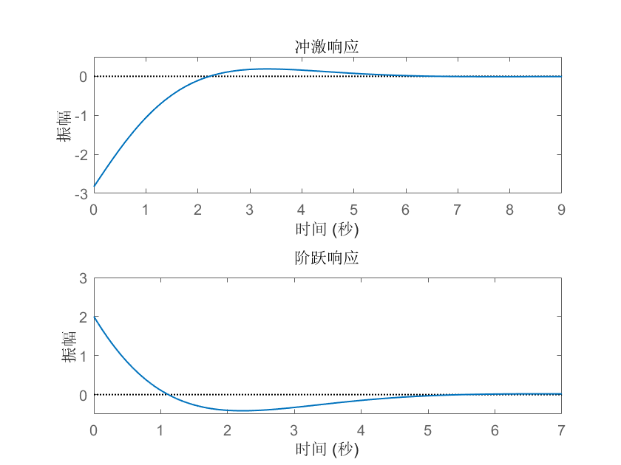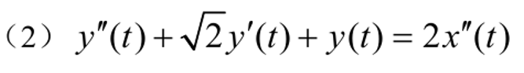观察用matlab绘出的系统响应波形，与理论分析的结果一致。

根据理论分析，系统 $y^{''}\left(t\right)+\sqrt{2}y^{'}\left(t\right)+y\left(t\right)=2x^{''}\left(t\right)$ 的特征根为共轭复根，其单位冲激响应和单位阶跃响应具有正余弦变化形式，并且在稳定后，即t→+∞时，单位冲激响应应趋近于δ’’(t)，即单位冲激响应波形稳定值为0。单位阶跃响应应趋近于u′′(t)，即单位阶跃响应波形稳定值为0。

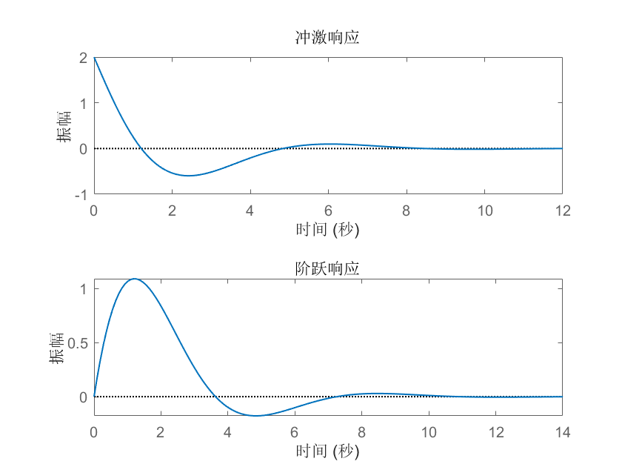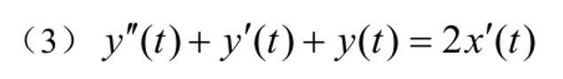观察用matlab绘出的系统响应波形，与理论分析的结果一致。

根据理论分析，系统 $y^{''}\left(t\right)+y^{'}\left(t\right)+y\left(t\right)=2x^{'}\left(t\right)$ 的响应波形的特征根为共轭复根，其单位冲激响应和单位阶跃响应具有正余弦变化形式，并且在稳定后，即t→∞时，单位冲激响应趋近于δ′(t)，即单位冲激响应波形稳定值为0。单位阶跃响应应趋近于u′(t)，即单位阶跃响应波形稳定值为0。

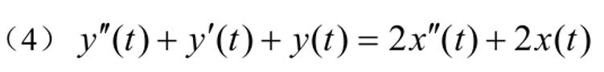观察用matlab绘出的系统响应波形，与理论分析的结果一致。

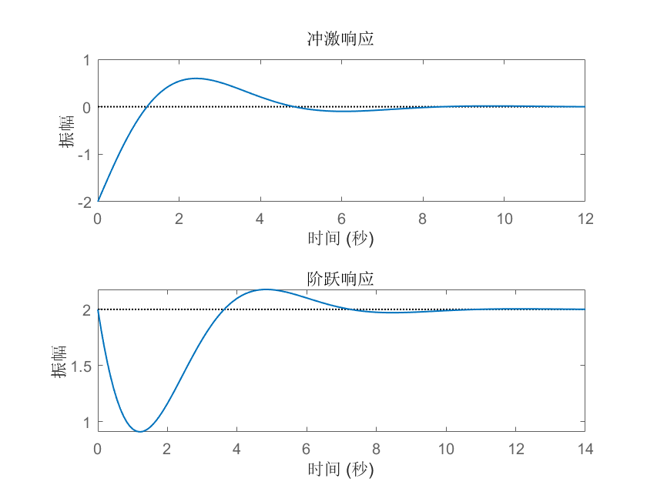

根据理论分析，系统 $y^{''}\left(t\right)+y^{'}\left(t\right)+y\left(t\right)=2x^{''}\left(t\right)+2x\left(t\right)$ 的响应波形的特征根为共轭复根，其单位冲激响应和单位阶跃响应具有正余弦变化形式，并且在稳定后，即t→∞时，单位冲激响应趋近于2δ’’(t)+2δ(t)，即单位冲激响应波形稳定值为2。单位阶跃响应应趋近于u′(t)，即单位阶跃响应波形稳定值为2。

观察用matlab绘出的系统响应波形，与理论分析的结果一致。

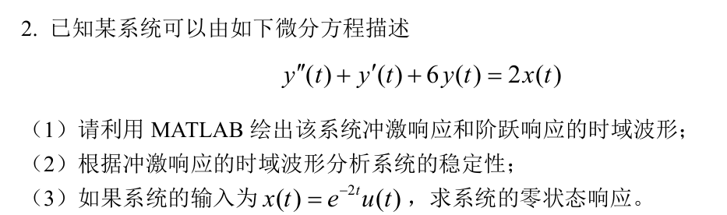

实验代码：

（1）

b=[2];

a=[1,1,6];

sys= tf(b,a); %创建系统模型

subplot(2,1,1);

impulse(sys); %绘制单位冲击响应波形

subplot(2,1,2); %将图像分为2行2列，第二个位置

step(sys); %绘制单位阶跃响应波形

set(findall(gcf,'type','line'),'LineWidth',1); %设置线条宽度为1

（3）

b=[2];

a=[1,1,6];

sys= tf(b,a); %创建系统模型

t=0:0.001:14; %设置时间范围

x=exp(-2*t); %定义输入信号

lsim(sys,x,t); %绘制零状态响应波形

set(findall(gcf,'type','line'),'LineWidth',1); %设置线条宽度为1

legend('系统零状态响应波形'); %设置标签

实验结果分析：

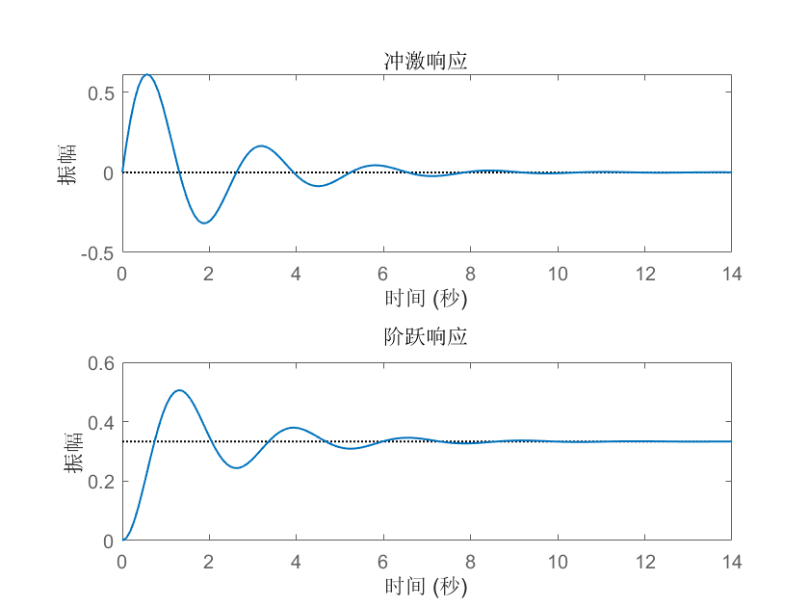①用MATLAB绘出该系统冲激响应和阶跃响应的时域波形

根据理论分析，系统 $y^{''}\left(t\right)+y^{'}\left(t\right)+6y\left(t\right)=2x\left(t\right)$ 的响应波形的特征根为共轭复根，其单位冲激响应和单位阶跃响应具有正余弦变化形式，并且在稳定后，即t→+∞时，单位冲激响应应趋近 $\frac{2δ\left(t\right)}{6}$，即单位冲激响应波形稳定值为0。单位阶跃响应应趋近于u(t)/3，即单位阶跃响应波形稳定值为1/3。

观察用matlab绘出的系统响应波形，与理论分析的结果一致。

②根据冲激响应的时域波形分析系统的稳定性

观察图所示的系统单位冲激响应波形，具有收敛趋势，即绝对可积，t趋近于无穷时，单位冲激响应趋近于恒定值0，故该系统是稳定系统。

③ $x\left(t\right)=e^{-t}u\left(t\right)$ 输入系统的零状态响应

根据理论分析，系统 $y^{''}\left(t\right)+y^{'}\left(t\right)+6y\left(t\right)=2x\left(t\right)$ 在输入为 $x\left(t\right)=e^{-t}u\left(t\right)$ 时的零状态响应波形为 $y\left(t\right)=e^{-t}u\left(t\right)*h\left(t\right)$。根据图所示的单位冲激响应波形h(t)可得输出y(t)的波形具有正余弦震荡形式，并且具有e指数包络的衰减，t→+∞时，输出y(t)稳定值为0。

观察用matlab绘出的系统响应波形，与理论分析的结果一致。

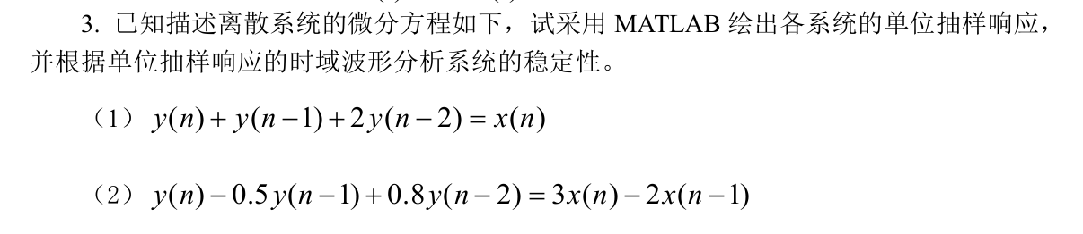

实验代码：

（1）

b = 1;

a = [1, 1, 2]; % 创建系统模型

impz(b, a); % 绘制单位抽样响应波形

xlabel('n(samples)'); % 设置x轴标签

ylabel('Amplitude'); % 设置y轴标签

title('ImpulseResponse'); % 设置图像标题

set(findall(gcf,'type','line'),'LineWidth',1); % 设置线条宽度为1

（2）

b = [3, -2];

a = [1, -0.5, 0.8]; % 创建系统模型

impz(b, a); % 绘制单位抽样响应波形

xlabel('n(samples)'); % 设置x轴标签

ylabel('Amplitude'); % 设置y轴标签

title('ImpulseResponse'); % 设置图像标题

set(findall(gcf,'type','line'),'LineWidth',1); % 设置线条宽度为1

实验结果分析：

① $y\left(n\right)+y\left(n-1\right)+2y\left(n-2\right)=x\left(n\right)$

根据理论分析，系统 $y\left(n\right)+y\left(n-1\right)+2y\left(n-2\right)=x\left(n\right)$ 的单位抽样响应应该为逐渐增大的正负交替形式。

观察用matlab绘出的系统响应波形，与理论分析的结果一致。

稳定性分析：

观察图可知，改系统随着n的增大，波形的绝对值逐渐增大，且n=37的时候达到了2×105数量级。根据图中该系统单位抽样响应时域波形的增长趋势，随着n的增大，响应会一直增大，没有界限，故系统是不稳定的，这也与理论分析一致。

② $y\left(n\right)-0.5y\left(n-1\right)+0.8y\left(n-2\right)=3x\left(n\right)-2x\left(n-1\right)$

根据理论分析，系统 $y\left(n\right)-0.5y\left(n-1\right)+0.8y\left(n-2\right)=3x\left(n\right)-2x\left(n-1\right)$ 的特征根为一对共轭复根，其单位抽样响应波形应该为逐渐减小的正余弦模式。

观察用matlab绘出的系统响应波形，与理论分析的结果一致。

稳定性分析：

观察图可知，改系统随着n的增大，波形的绝对值逐减小，且n=60的时候达几乎为0。根据图中该系统单位抽样响应时域波形的衰减趋势，随着n的增大，响应会一直减小，直至为0，故系统是稳定的，这也与理论分析一致。

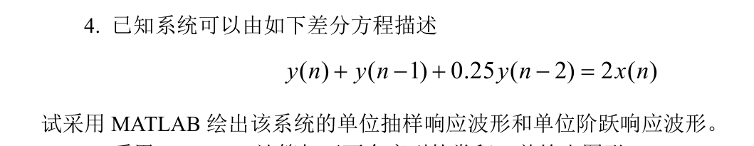

实验代码：

b=2;

a=[1,1,0.25]; %创建系统模型

subplot(2,1,1); %将图像分为2行1列，第一个位置

impz(b,a); % 绘制单位抽样响应波形

xlabel('n(samples)'); % 设置x轴标签

ylabel('Amplitude'); % 设置y轴标签

title('Impulse Response'); % 设置图像标题

subplot(2, 1, 2); % 将图像分为2行1列，第二个位置

stepz(b,a); % 绘制单位阶跃响应波形

xlabel('n(samples)'); % 设置x轴标签

ylabel('Amplitude'); % 设置y轴标签

title('Step Response'); % 设置图像标题

set(findall(gcf,'type','line'),'LineWidth',1); % 设置线条宽度为1

实验结果分析：

根据理论分析，系统 $y\left(n\right)+y\left(n-1\right)+0.25y\left(n-2\right)=2x\left(n\right)$ 的单位阶跃响应时域波形的特征根为-0.5（重根），其单位抽样响应应该为逐渐减小的正负交替形式，最终趋近于0。单位阶跃响应应该为一直流项加上一逐渐减小的正负交替项。并且该系统是稳定的，单位抽样响应和单位阶跃响应都应该都终值，即波形是收敛的。

观察用matlab绘出的系统响应波形，与理论分析的结果一致。

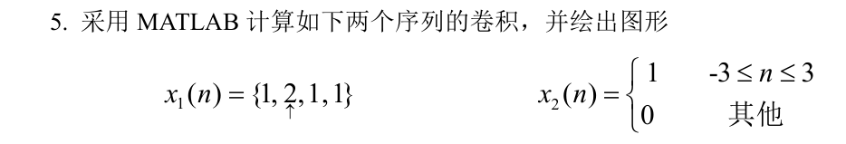

实验代码：

x1 = [1,2,1,1]; % 定义信号x1(n)

x2 = [1,1,1,1,1]; % 定义信号x2(n)

x = conv(x1,x2); % 计算卷积

stem(-3:4,x,'filled','linewidth',1); % 绘制卷积波形

xlabel('n'); % 设置x轴标签

ylabel('x(n)'); % 设置y轴标签

title('x(n)=x1(n)*x2(n)'); % 设置图像标题

ylim([0,6]); %设置y轴范围

实验结果分析：

根据理论分析，{1,2,1,1}和序列{1,1,1,1,1}的卷积结果应该为{1,3,4,5,5,4,2,1}

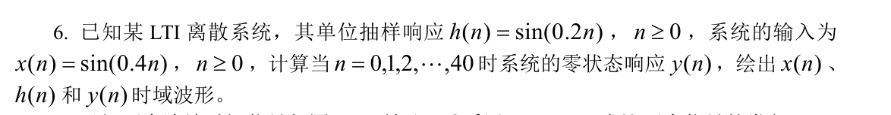观察用matlab绘出的波形，与理论分析的结果一致。

实验代码：

n=0:40; %确定序列范围

h=sin(0.2*n); %计算单位抽样响应

x=sin(0.4*n); %计算输入信号

y=conv(x,h); %计算系统的零状态响应

subplot(3,1,1); %将图像分为3行1列，第一个位置

stem(n,x,'fille','LineWidth',1); %绘制x(n)时域波形

xlabel('n'); %设置x轴标签

ylabel('x(n)'); %设置y轴标签

ylim([-1.5,1.5]); %设置y轴范围

title('x(n)=sin(0.4n)'); %设置图像标题

subplot(3,1,2); %将图像分为3行1列，第二个位置

stem(n,h,'fille','LineWidth',1); %绘制h(n)时域波形

xlabel('n'); %设置x轴标签

ylabel('h(n)'); %设置y轴标签

ylim([-1.5,1.5]); %设置y轴范围

title('h(n)=sin(0.2n)'); %设置图像标题

subplot(3,1,3); %将图像分为3行1列，第三个位置

stem(y(1:80),'fille','LineWidth',1); %绘制y(n)时域波形

xlabel('n'); %设置x轴标签

ylabel('y(n)'); %设置y轴标签

ylim([-8,6]); %设置y轴范围

title('y(n)=x(n)*h(n)'); %设置图像标题

实验结果分析：

根据理论分析，x(n)的振荡频率应该比h(n)小，并且两个正弦离散序列相卷得到的输出波形较为复杂，但仍应该有震荡的形式。观察用matlab绘出的波形，与理论分析的结果一致。

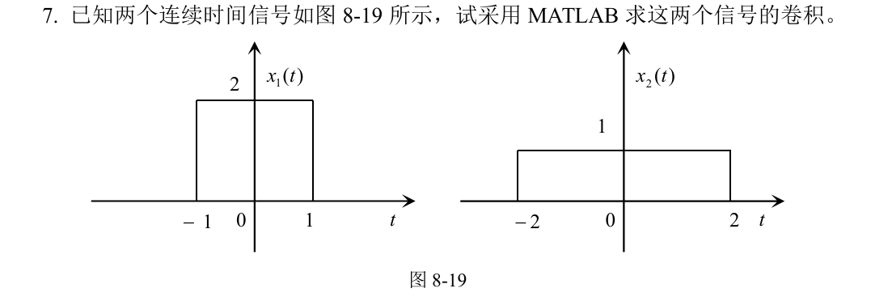实验代码：

syms t tau;

x1 = 2*(heaviside(t+1)-heaviside(t-1)); % 定义门函数x1

x2 = heaviside(t+2)-heaviside(t-2); % 定义门函数x2

y = int(subs(x1,t,tau)*subs(x2,t,t-tau),tau,-inf,inf); % 计算卷积积分

fplot(y,[-5,5],'LineWidth',1); % 绘制卷积后的图形

xlabel('t'); % 设置x轴标签

ylabel('y(t)'); % 设置y轴标签

ylim([0,4.5]); % 设置y轴范围

title('x1(t)*x2(t)'); % 设置图像标题

实验结果分析：

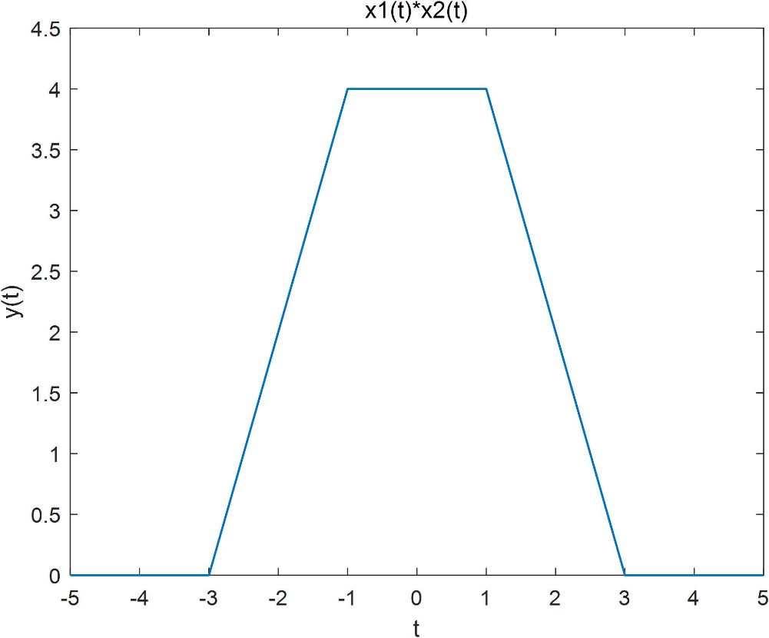

根据理论分析，两个信号卷积后得到的时域波形应该为一个梯形，梯形的下底端点应该 在t=-3和t=3处，梯形的上底端点应该在t=-1和t=1处，梯形的高为4。 观察用matlab绘出的波形，与理论分析的结果一致。

四、实验心得体会

在本次LTI系统的时域分析实验中，我收获满满，通过实验深入掌握了利用MATLAB对连续和离散时间系统进行时域分析的方法，涵盖零状态响应、冲激响应、阶跃响应的求解，以及卷积积分和卷积和的计算，极大地加深了对LTI系统时域特性的理解。

实验中，我首先针对不同类型的滤波器微分方程，运用MATLAB绘制了各系统的单位冲激响应和单位阶跃响应波形。例如，对于形如 $y^{''}\left(t\right)+\sqrt{2}y^{'}\left(t\right)+y\left(t\right)=2x\left(t\right)$ 的低通滤波器方程，通过创建系统模型`sys=tf(b,a)`，再利用impulse(sys)和step(sys)函数，成功得到了具有正余弦变化形式的响应波形，且观察到稳定后冲激响应趋近于0，阶跃响应趋近于2，与理论分析完全一致。这一过程让我熟练掌握了连续时间系统模型的建立和响应求解方法。

在处理离散时间系统时，以y(n)+y(n-1)+2y(n-2)=x(n)为例，通过impz(b,a)函数绘制单位抽样响应波形，发现其呈现逐渐增大的正负交替形式，从而判断系统不稳定；而对于y(n)-0.5y(n-1)+0.8y(n-2)=3x(n)-2x(n-1)系统，其单位抽样响应为逐渐减小的正余弦模式，表明系统稳定。这使我学会了通过观察单位抽样响应波形来分析离散系统的稳定性。

卷积和与卷积积分的计算是实验的另一重要内容。计算两个离散序列 $x_{1}\left(n\right)=\left\{1,2,1,1\right\}$ 和 $x_{2}(n)（$ 在 $-3≤n≤3$ 时为1，其他为0）的卷积时，利用conv(x1,x2)函数得到卷积结果为{1,3,4,5,5,4,2,1}，并通过绘制图形直观展示了卷积效果。对于连续时间信号的卷积积分，以两个门函数 $x_{1}\left(t\right)$ 和 $x_{2}\left(t\right)$ 为例，通过符号运算和积分函数计算卷积，得到了梯形形状的时域波形，进一步理解了卷积积分在连续系统分析中的作用。

实验过程中，我也遇到了不少挑战。在处理高阶微分方程和复杂差分方程时，常常因系统模型参数设置错误而导致响应波形与理论不符。例如，在绘制某系统的零状态响应时，由于输入信号的时间范围设置不当，使得波形未能完整显示衰减过程。通过反复检查代码、对比理论公式，我逐渐掌握了正确设置参数和调试程序的方法。

此次实验让我深刻认识到MATLAB在系统时域分析中的强大功能，它能够将抽象的数学理论转化为直观的波形，帮助我们快速验证理论分析的正确性。同时，我也体会到理论与实践相结合的重要性，只有通过实际编程和实验操作，才能真正理解和掌握LTI系统的特性和分析方法。

这次实验为我后续学习信号与系统的频域分析和其他复杂系统的分析奠定了坚实基础。在今后的学习中，我将继续加强MATLAB的应用能力，深入探索更多系统分析方法，不断提升自己在信号处理领域的实践和创新能力。

实验三 信号的时域描述与运算

一、实验目的

1、深入理解信号频谱的概念，掌握信号的频域分析方法。

2、观察典型周期信号和非周期信号的频谱，掌握其频谱特性。

二、实验原理

1、连续周期信号的频谱分析

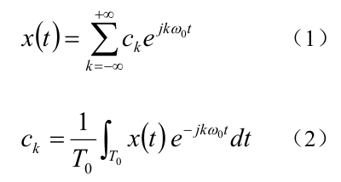如果周期信号满足狄里赫利条件，就可以展开为傅里叶级数形式，即

式中，T0表示基波周期， ω0 = 2π/ T0为基波频率， ∫ • T0 表示任一个周期内的积分。

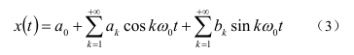式（1）和式（2）定义为周期信号复指数形式的傅里叶级数，系数ck称为x(t)的傅里叶 系数。周期信号的傅里叶级数还可以由三角函数的线性组合来表示，即

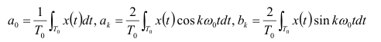其中

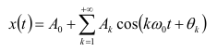式（3）中同频率的正弦项和余弦项可以合并，从而得到三角函数形式的傅里叶级数

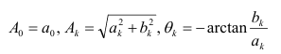其中

可见，任何满足狄里赫利条件的周期信号都可以表示成一组谐波关系的复指数函数或三 角函数的叠加。一般来说周期信号表示为傅里叶级数时需要无限多项才能完全逼近原信号， 但在实际应用中经常采用有限项级数来替代，所选项数越多就越逼近原信号。

2.连续非周期信号的频谱分析

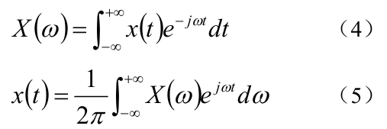对于非周期连续时间信号，信号的傅里叶变换和傅里叶逆变换定义为

式（4）和式（5）把信号的时域特性和频域特性联系起来，确立了非周期信号x(t)和频 谱X(ω)之间的关系。

采用MATLAB可以方便地求取非周期连续时间信号的傅里叶变换，这里我们介绍常用 的集中方法。

**（1）符号运算法**

MATLAB的符号数学工具箱提供了直接求解傅里叶变换和反变换的函数，fourier函数 和ifourier函数，基本调用格式为

X=fourier(x)

x=ifourier(X)

默认的时域变量为t，频域变量为ω。

**（2）数值积分法**

除了采用符号运算的方法外，我们还可以利用MATLAB的quad函数，采用数值积分 的方法来进行连续信号的频谱分析，quad函数是一个用来计算数值积分的函数。利用quad 函数可以计算非周期连续时间信号的频谱。quad函数的一般调用格式为：

y=quad(fun,a,b)

y=quad(fun,a,b,TOL,TRACE,p1,p2,…)

其中fun指定被积函数，可以采用inline命令来创建，也可以通过传递函数句柄的形式来指定，a、b表示定积分的下限和上限，TOL表示允许的相对或绝对积分误差，TRACE表示以被积函数的点绘图形式来跟踪该函数的返回值，如果TOL和TRACE为空矩阵，则使用缺省值,“p1,p2,…”表示被积函数出时间t之外所需的其他额外输入参数。

**（3）数值近似法**

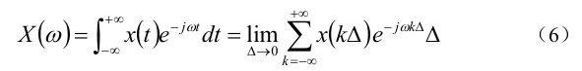我们还可以利用MATLAB的数值计算的方法近似计算连续时间傅里叶变换。傅里叶变 换X(ω)可以由式（6）近似计算

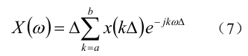当x(t)为时限信号，且足够小，式（6）可以演变为

而式（7）中求和部分又可以表示成一个行向量和一个列向量的乘积

式（8）可以很方便地利用MATLAB实现。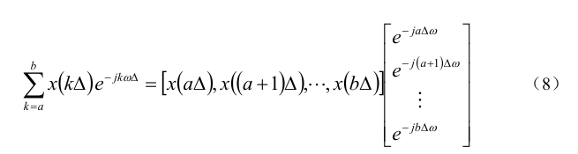

3.离散周期时间信号的频域分析

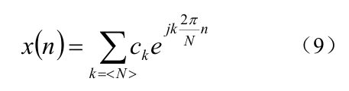基波周期为N的周期序列x(n)可以用N个成谐波关系的复指数序列的加权和表示，即

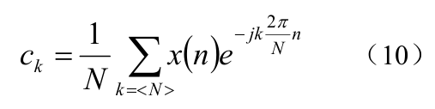这里k=<N>表示求和仅需包括一个周期内的N项，周期序列在一个周期内的求和与起点无关。将周期序列表示成式（9）的形式，称为离散傅里叶级数，而系数ck则称为离散傅里叶系数。离散傅里叶系数可以由式（10）确定。

傅里叶系数ck也称为x(n)的频谱系数，而且可以证明ck是以N为周期的离散频率序列。 这说明了周期的离散时间函数对应于频域为周期的离散频率。

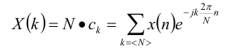这里，我们用周期N与傅里叶系数ck的乘积来表示周期离散时间信号的频谱，即

X(k)可以利用MATLAB提供的函数fft用来计算，调用格式为

X=fft(x)

该函数返回X(k)一个周期内的值，其中x表示x(n)一个周期内的样本值。

4.离散非周期时间信号的频域分析

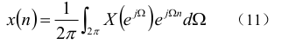非周期序列x(n)可以表示成一组复指数序列的连续和

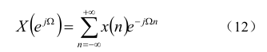其中

式（12）称为x(n)的离散时间傅里叶变换，式（11）和式（12）确立了非周期离散时间信号x(n)及其离散时间傅里叶变换 $X\left(e^{jΩ}\right)$ 之间的关系。 $X\left(e^{jΩ}\right)$ 是连续频率Ω的函数，称为频谱函数，且 $X\left(e^{jΩ}\right)$ 是周期的连续频率函数，其周期为2π。可见，非周期离散时间函数对应于频域中是一个连续的周期的频率函数。

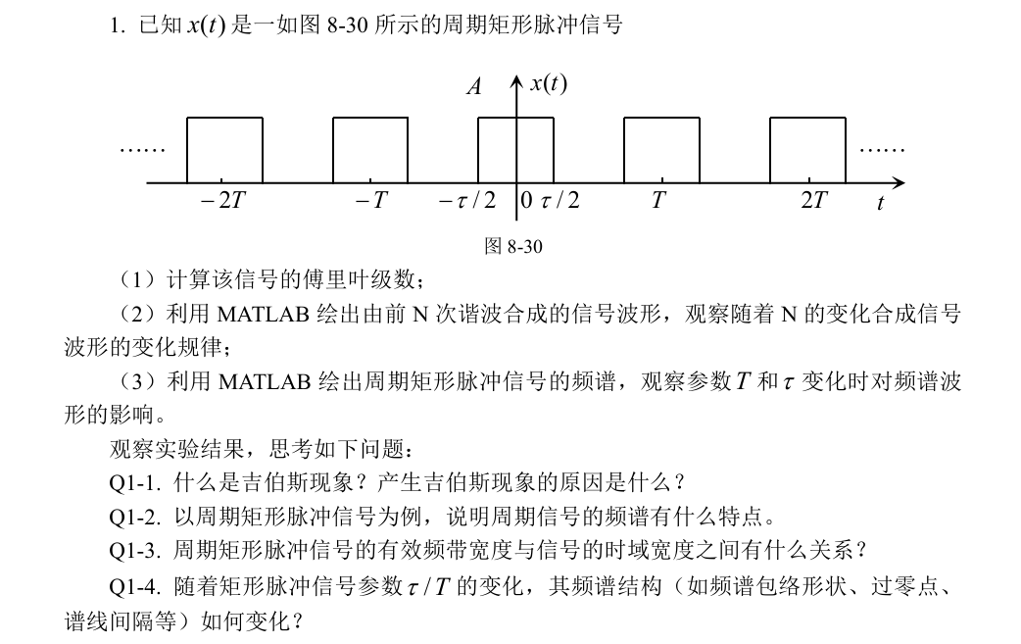三、实验内容

实验代码

（1）计算该信号的傅里叶级数

syms t k T tao A; % 定义符号变量

c0 = 1/T*int(A, t, -0.5*tao, 0.5*tao) % 求c0并输出

ck = 1/T*int(A*exp(-1j*k*2*pi/T*t), t, -0.5*tao, 0.5*tao); % 求ck

ck = simplify(ck) % 化简并输出ck

（2）利用MATLAB绘出由前N次谐波合成的信号波形，观察随着N的变化合成信号波形的变化规律

A=1; %幅度

T=4; %周期

tao=1; %有效时间

t=-2*T:0.001:2*T; %设置时间范围

x=0*t+A*tao/T; %c0

N=input('谐波次数'); %设置谐波次数

for k=1:N %计算N次谐波合成

x=x+2*A/pi/k*sin(k*pi*tao/T)*cos(k*2*pi/T*t);

end

y=A/2*square(2*pi/T*t+pi*tao/T,tao/T*100)+A/2; %生成矩形波

plot(t,x,'LineWidth',1); %绘制N次谐波合成波形

hold on;

plot(t,y,'LineWidth',1); %绘制矩形脉冲信号

xlabel('t'); %设置x轴标签

ylabel('x(t)'); %设置y轴标签

title('x(t)'); %设置图像标题

axis([-2*T,2*T,-0.2,1.3]); %设置x、y轴范围

legend('N次谐波合成波形','矩形脉冲信号'); %设置标签

（3）利用MATLAB绘出周期矩形脉冲信号的频谱，观察参数T和τ变化时对频谱波形的影响

A=1; %幅度

T=input('周期'); %周期

tao=1; %有效时间

%求傅里叶系数

k1=-5*T:-1;

c1=A/pi./k1.*sin(k1*pi*tao/T);

c0=A*tao/T;

k2=1:5*T;

c2=A/pi./k2.*sin(k2*pi*tao/T);

cn=[c1 c0 c2];

n=-5*T:5*T;

subplot(211);

stem(n,abs(cn),'filled','LineWidth',1); %绘制幅度谱

xlabel('\omega/\omega_0'); %设置x轴标签

ylabel('magnitude of c_k'); %设置y轴标签

axis([-5*T,5*T,0,c0*1.1]); %设置x、y轴范围

title('magnitude of c_k'); %设置图像标题

subplot(212);

stem(n,angle(cn),'filled','LineWidth',1); %绘制相位谱

xlabel('\omega/\omega_0'); %设置x轴标签

ylabel('phase of c_k'); %设置y轴标签

axis([-5*T,5*T,0,4]); %设置x、y轴范围

title('phase of c_k'); %设置图像标题

实验结果分析：

（1）计算该信号的傅里叶级数

c0 =

(A*tao)/T

ck =

(A*sin((pi*k*tao)/T))/(k*pi)

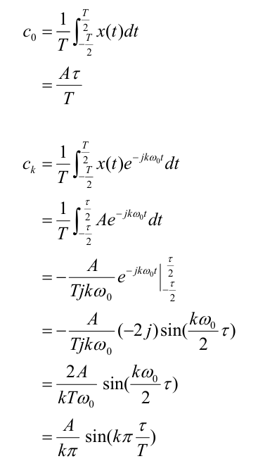根据理论分析，该信号的傅里叶级数为：

观察用matlab求出的傅里叶级数表达式，与理论分析的结果一致。

（2）利用MATLAB绘出由前N次谐波合成的信号波形，观察随着N的变化合成信号波形的变化规律

前5次谐波合成的信号波形

前10次谐波合成的信号波形

前50次谐波合成的信号波形

前500次谐波合成的信号波形

通过对比图可知，随着N的增大，合成信号的波形越来越接近所要求的矩形波，并出现吉伯斯现象。可以想见，如果N进一步增大，合成信号会进一步收敛为周期矩形脉冲信号，直至N趋近于无穷时，合成信号与周期矩形脉冲信号将完全一致。

（3）利用MATLAB绘出周期矩形脉冲信号的频谱，观察参数T和τ变化时对频谱波形的影响

T=2时频谱波形

T=5时频谱波形

 T=10时频谱波形

T=20时频谱波形

通过对比图可知，随着τ/T 的减小，即T的增大，信号的频谱波形越来越密集，并且有效频带宽度也逐渐变宽，频谱高度变小。可以想见，如果T进一步增大，频谱波形进一步变密集，频带宽度进一步增大，直至T趋近于无穷时，周期信号变为非周期信号，离散谱变为连续谱。

思考题

**Q1-1. 什么是吉伯斯现象？产生吉伯斯现象的原因是什么？**

吉伯斯现象是信号处理中的重要概念。对于不连续的时间函数，对其进行傅里叶级数展开并取部分和时，在信号不连续点附近，部分和会出现起伏震荡。随着级数项数N增加，震荡区域虽向不连续点收缩，但峰值幅度几乎不变，约为不连续点跃变高度的1.09倍，并且傅里叶级数部分和在不连续点处收敛于该点左、右极限的平均值。​

产生吉伯斯现象的根源在于实际物理系统的特性。在实际应用中，不连续时间函数信号通过物理系统时，由于物理系统通常会衰减高频信号分量，导致信号在不连续点无法瞬间完成跃变。这使得信号高频成分被抑制，从而发生畸变，最终在不连续点附近呈现出吉伯斯现象，这种现象在信号处理与通信系统领域值得深入研究与关注。

**Q1-2. 以周期矩形脉冲信号为例，说明周期信号的频谱有什么特点。**

以周期为T、脉冲宽度为τ（τ < T）的周期矩形脉冲信号为例，其频谱体现周期信号频谱的典型特点如下：

（1）离散性。周期信号的频谱是离散的，如本题中的周期矩形脉冲信号，可以看出其频谱波形是离散的。频谱由离散谱线组成，仅在频率nω0（ω0=2π/T为基频，n=0, ±1, ±2…）处有值，形如梳子，无连续频率成分。

（2）谐波性。周期信号谱线只出现在基频整数倍的频率处，如本题中的周期矩形脉冲信号，可以看出其频谱波形是呈谐波关系的。

（3）收敛性。周期信号的频谱是收敛的，即高频分量非常小。如本题中的周期矩形脉冲信号，可以看出其频谱在高频处分量几乎为0，是收敛的，在整个信号中占比较小。谐波幅度随频率升高衰减，傅里叶系数幅度为 $\left|F_{n}\right|∝\frac{τ}{T}\left|Sa\left(\frac{nπτ}{T}\right)\right|$（Sa为抽样函数），能量主要集中于低频主瓣n=0, ±1附近），旁瓣幅度逐次减小。

（4）包络调制特性。谱线幅度受抽样函数包络调制，主瓣宽度由\(\tau\)决定（第一零点位于 $n=±T/τ$。τ越小，包络零点间隔越大（频谱越宽）；T越大，谱线越密集（间隔f0越小），但包络形状不变。

**Q1-3. 周期矩形脉冲信号的有效频带宽度与信号的时域宽度之间有什么关系？**

有效频带宽度为 $B=\frac{2π}{T}$，故时域宽度越大，有效频带宽度越小；时域宽度越小，T有效频带宽度越大，二者呈反比、矛盾的关系，但二者乘积为定值。

**Q1-4. 随着矩形脉冲信号参数τ/T的变化，其频谱结构（如频谱包络形状、过零点、谱**

**线间隔等）如何变化？**

这里以τ/T逐渐变小，即τ不变，T逐渐变大为例来说明。

（1）频谱包络形状不变。周期的改变仅影响谱线的间隔和幅值，不影响包络形状。

（2）过零点变大。第一个过零点的位置为T/τ，故过零点变大。

（3）谱线间隔变密。周期变大，越来越接近于非周期，频谱越来越密，向连续发展。

（4）谱线幅值变小。谱线幅值正比于1/T，故T增大谱线幅值变小。

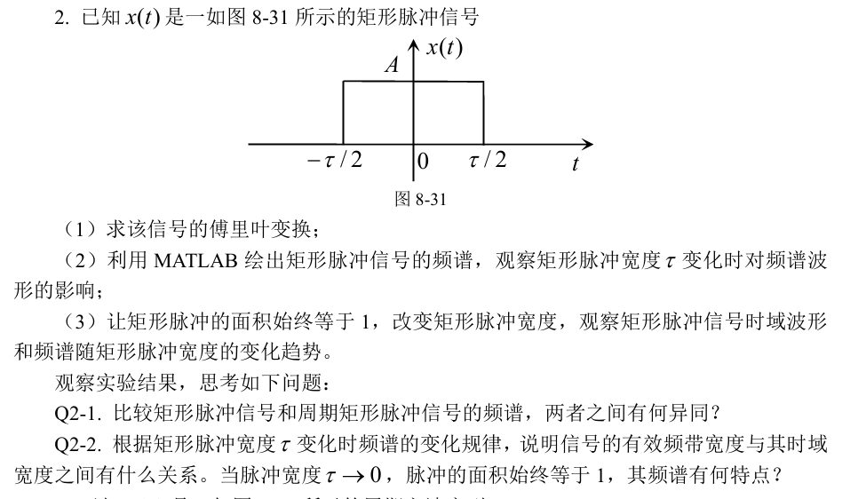

实验代码：

（1）求该信号的傅里叶变换

syms t A tao w; % 定义符号变量

Xw = int(A*exp(-1j*w*t),t,-0.5*tao,0.5*tao); % 计算傅里叶变换

Xw = simplify(Xw) % 化简并输出

（2）利用MATLAB绘出矩形脉冲信号的频谱，观察矩形脉冲宽度τ变化时对频谱波形的影响

syms w; % 定义符号变量

A = 1; % 幅度

tao = input('矩形脉冲宽度τ'); % 矩形脉冲宽度

X = (2*A*sin((tao*w)/2))/w;

% 绘制幅度谱

subplot(2,1,1);

fplot(abs(X),[-20,20],'LineWidth',1);

xlabel('w'); % 设置x轴标签

ylabel('Magnitude'); % 设置y轴标签

ylim([0,1.1*A*tao]); % 设置y轴范围

title('|X(\omega)|'); % 设置图像标题

% 绘制相位谱

subplot(2,1,2);

fplot(angle(X),[-20,20],'LineWidth',1);

xlabel('w'); % 设置x轴标签

ylabel('Phase'); % 设置y轴标签

ylim([0,4]); % 设置y轴范围

title('arg{X(\omega)}'); % 设置图像标题

（3）让矩形脉冲的面积始终等于1，改变矩形脉冲宽度，观察矩形脉冲信号时域波形和频谱随矩形脉冲宽度的变化趋势。

syms w; % 定义符号变量

tao = input('矩形脉冲宽度τ'); % 矩形脉冲宽度

A = 1/tao; % 幅度

X = (2*A*sin((tao*w)/2))/w;

% 绘制幅度谱

subplot(2,1,1);

fplot(abs(X),[-20,20],'LineWidth',1);

xlabel('\omega');

ylabel('Magnitude');

ylim([0,1.1*A*tao]);

title('|X(\omega)|');

% 绘制相位谱

subplot(2,1,2);

fplot(angle(X),[-20,20],'LineWidth',1);

xlabel('\omega');

ylabel('Phase');

ylim([0,4]);

title('arg\{X(\omega)\}');

实验结果分析：

（1）求该信号的傅里叶变换

Xw =

(2*A*sin((tao*w)/2))/w

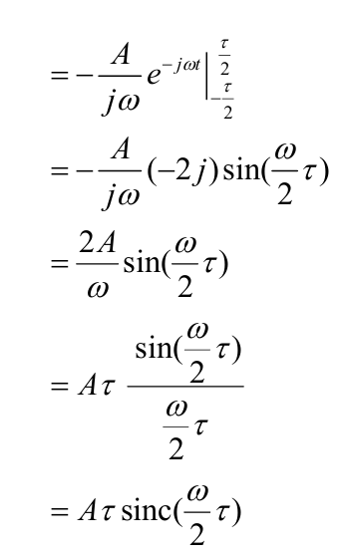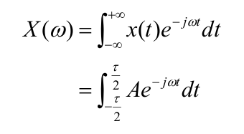根据理论分析，该信号的傅里叶变换为：

观察用matlab求出的傅里叶变换表达式，与理论分析的结果一致。

（2）利用MATLAB绘出矩形脉冲信号的频谱，观察矩形脉冲宽度τ变化时对频谱波形的影响

为观察矩形脉冲宽度τ变化时对频谱波形的影响，分别取τ=1，τ=2，τ=4，τ=8进行实验，实验结果如图所示：

脉冲宽度τ=1时的信号频谱

脉冲宽度τ=2时的信号频谱

脉冲宽度τ=4时的信号频谱

脉冲宽度τ=8时的信号频谱

观察图可知，随τ的增大，图像的幅值增加，信号的有效频带宽度减小，频谱变得更加密集。

（3）让矩形脉冲的面积始终等于1，改变矩形脉冲宽度，观察矩形脉冲信号时域波形和频谱随矩形脉冲宽度的变化趋势。

为观察矩形脉冲波信号时域波形和频谱随着矩形脉冲宽度的变化趋势，分别取τ =1， τ =2，τ =4，τ =8进行实验，实验结果如图所示：

脉冲宽度τ=1时的信号频谱

脉冲宽度τ=2时的信号频谱

脉冲宽度τ=4时的信号频谱

脉冲宽度τ=8时的信号频谱

观察图可知，在矩形脉冲的面积始终等于1时，随τ的增大时域波形逐渐变宽，但高度变小。频谱波形的幅值不变，信号的有效频带宽度减小，频谱变得更加密集。

思考题

**Q2-1. 比较矩形脉冲信号和周期矩形脉冲信号的频谱，两者之间有何异同？**

**相同点**

1. **频谱幅度受脉冲宽度调制** 两者的频谱幅度均由脉冲宽度τ决定，主瓣宽度均与τ成反（τ越小，频谱越宽），且旁瓣幅度随频率升高衰减，包络均呈现抽样函数（Sa函数）形状。
2. **能量集中于低频** 能量主要分布在主瓣内（非周期信号的主瓣或周期信号的基频及低次谐波附近），高频旁瓣能量逐渐减小。二者的包络形状相同，并且有效频带宽度与脉冲宽度成反比。

**不同点**：

| **特性** | **矩形脉冲信号（非周期）** | **周期矩形脉冲信号** |
| --- | --- | --- |
| **频谱类型** | 连续谱（无离散谱线） | 离散谱（梳状谱线，仅在nω0处有值） |
| **频率成分** | 包含所有连续频率分量（无基频概念） | 频率为基频\ω0=2π/T的整数倍（n=0, ±1, ±2） |
| **数学表示** | 傅里叶变换（积分形式）： | 傅里叶级数（求和形式）： |
| **谱线间隔** | 无（连续分布） | 间隔为基频 $f_{0}=\frac{1}{T}$，周期T越大，谱线越密集 |
| **带宽定义** | 有效带宽取主瓣宽度（第一零点间隔）：B=2π/τ（角频率） | 带宽由包络主瓣决定（与非周期信号相同），但谱线仅位于离散频率点 |
| **周期性影响** | 无周期性，频谱反映信号本身的频率成分分布 | 周期性引入离散谐波结构，谱线幅度受包络（与非周期信号频谱形状相同）调制 |

**Q2-2. 根据矩形脉冲宽度τ变化时频谱的变化规律，说明信号的有效频带宽度与其时域 宽度之间有什么关系？当脉冲宽度τ→0，脉冲的面积始终等于1，其频谱有何特点？**

有效频带宽度为 $B=\frac{2π}{T}$，故时域宽度越大，有效频带宽度越小；时域宽度越小， T 有效频带宽度越大，二者呈反比、矛盾的关系，但二者乘积为定值。当脉冲宽度τ→0，脉 冲的面积始终等于1时，频域宽度逐渐增大，并且最大幅值为1，此时的时域波形就是δ(t)， 则频域恒为1。

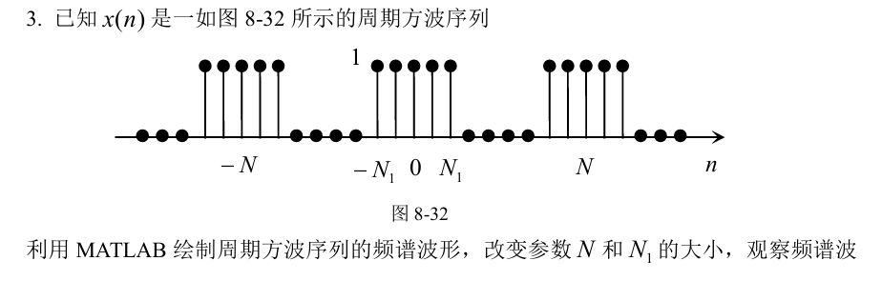

实验代码：

N1 = 5; % 脉冲宽度

N = input('周期'); % 周期

k = -2*N:2*N;

n = -N1:N1;

x = ones(1,2*N1+1);

% 计算傅里叶级数

ck = x*1/N*exp(-1j*k.*n'*2*pi/N);

% 绘制频谱

stem(k,ck,'filled','LineWidth',1);

xlabel('k'); % 设置x轴标签

ylabel('Magnitude'); % 设置y轴标签

ylim([-(N1+1)/N,2*(N1+1)/N]); % 设置y轴范围

title('c_k'); % 设置图像标题

实验结果分析：

为观察在改变参数N和N1的大小时频谱波形的变化，固定N1=5不变，分别取N=10，

N=20，N=30，N=40 进行实验，实验结果如图所示：

周期N=10时的信号频谱

周期N=20时的信号频谱

周期N=30时的信号频谱

周期N=40时的信号频谱

观察图可知，随N的增大，频域波形的幅值逐渐变小，频域的周期（k的周期）逐渐增大。

思考题

**Q3-1. 以周期方波序列为例，说明周期序列与连续周期信号的频谱有何异同。**

以周期方波序列为例，周期序列与连续周期信号的频谱均具有周期性和离散性，其频谱由一系列冲激函数（或离散谱线）构成，且谱线间隔与信号周期相关；不同之处在于，周期方波序列的频谱是离散时间傅里叶变换（DTFT）的结果，其频率变量以2π为周期且取值离散，谱线间隔为基频的整数倍，而连续周期方波信号的频谱基于傅里叶级数，频率变量连续且非周期，谱线间隔为基频，此外周期序列的频谱还存在频率混叠现象，需在主值区间 [-π,π) 内分析，而连续信号频谱无此限制。

**Q3-2. 随着周期方波序列占空比的变化，其频谱如何随之变化？**

占空比影响各次谐波的幅度大小。占空比越接近50%，奇次谐波幅度相对均衡（如基波、3次、5次等），且幅度随谐波次数增加衰减速度较慢；占空比偏离50%时（如趋近于0或1），高次谐波幅度衰减加快，某些谐波分量的幅度可能显著减小甚至趋近于零（如占空比为1/3时，3次谐波幅度可能为零）。占空比变化会改变各谐波分量的相位延迟，通常表现为线性相位偏移，反映方波序列在时间轴上的平移。

总体而言，占空比通过调整方波的时域脉冲宽度，改变频谱中各次谐波的能量分布，占空比越小或越大，频谱的主瓣宽度越宽，但能量更集中于低次谐波。这里以N1增大，N不变来说明。N1越大，即周期方波序列占空比越大，谱线高度越大，谱线越稀疏。

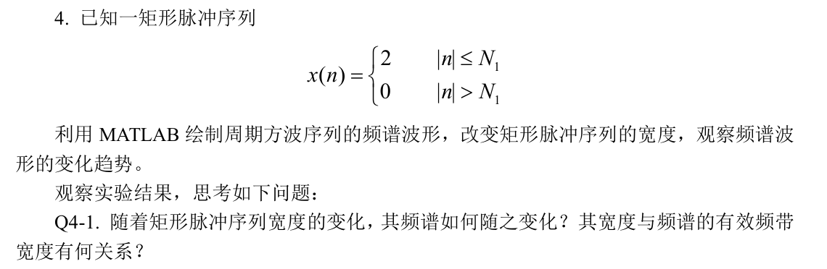

实验代码：

w = -8:0.001:8; % w范围

N1 = input('脉冲宽度'); % 脉冲宽度

n = -N1:N1;

x = 2*ones(1,2*N1+1); % 序列值

X = x*exp(-1j*w.*n');

A = exp(-1j*w.*n');

% 绘制频谱

plot(w, real(X),'LineWidth',1);

yline(0,'--k'); % y = 0

xlabel('\omega'); % 设置x轴标签

ylabel('Magnitude'); % 设置y轴标签

ylim([-N1/4*6-1,4*N1+3]); % 设置y轴范围

title('X(e^j^\omega)');

实验结果分析：

为观察在改变脉冲序列宽度时频谱波形的变化趋势，分别取N1=2， N1=5， N1=10，

 N1=20 进行实验，实验结果如图所示：

脉冲宽度N1=2时的信号频谱

脉冲宽度 N1=5时的信号频谱

脉冲宽度N1=10时的信号频谱

脉冲宽度N1=20时的信号频谱

观察图形可知，随着N1的增大，频域波形的幅值逐渐变大，有效频带宽度变小，频谱变密集。

思考题

**Q4-1.随着矩形脉冲序列宽度的变化，其频谱如何随之变化？其宽度与频谱的有效频带**

**宽度有何关系？**

随着N1的增大，即矩形脉冲序列宽度的增加，其频谱幅值逐渐变大，有效频带宽度变小，频谱变密集。当矩形脉冲序列宽度较小时，从频域角度来看，其频谱幅值相对较小。这是因为在时域上，窄脉冲包含了丰富的高频分量，这些高频分量在频谱中分散开来，导致各频率分量的幅值较低。此时，频谱分布较为宽泛，包含了从低频到高频的众多频率成分，频谱看起来较为稀疏，有效频带宽度较大。而当矩形脉冲序列宽度逐渐增大时，情况发生变化。在时域上，脉冲变得更宽，信号的变化相对缓慢，高频分量减少，低频分量占据主导地位，反映在频谱上，就是频谱幅值逐渐变大。同时，频谱分布范围变窄，有效频带宽度变小，原本稀疏的频谱线条变得密集起来。时域的宽度与频谱的有效宽度成反比，但二者乘积是一个定值。

实验四LTI系统的频域分析

一、实验目的

1、加深对LTI系统频率响应基本概念的掌握和理解。

2、学习和掌握LTI系统频率特性的分析方法。

二、实验原理

1、连续时间系统的频率响应

系统的频率响应定义为系统单位冲激响应h(t)的傅里叶变换，即

$$H\left(ω\right)=\int_{-∞}^{+∞}{h\left(τ\right)e^{-jωτ}dτ}$$

若LTI连续时间系统的单位冲激响应为h(t)，输入信号为x(t),根据系统的时域分析可知系统的零状态响应为

$$y\left(t\right)=x\left(t\right)*h\left(t\right)$$

对等式两边分别求傅里叶变换，根据时域卷积定理得以得到

$$Y\left(ω\right)=X\left(ω\right)H\left(ω\right)$$

因此，系统的频率响应还可以由系统的零状态响应和输入的傅里叶变换之比得到

$$H\left(ω\right)=\frac{Y\left(ω\right)}{X\left(ω\right)}$$

H(ω) 反映了LTI连续时间系统对不同频率信号的响应特性，是系统内在固有的特性， 与外部激励无关。H(ω)又可以表示为

$$H\left(ω\right)=\left|H\left(ω\right)\right|e^{jθ\left(ω\right)}$$

其中H(ω)称为系统的幅度响应，θ(ω)称为系统的相位响应。

虚指数信号 $e^{jωt}$ 作用于LTI系统时，系统零状态响应y(t)仍为同频率的虚指数信号，即

$$y\left(t\right)=e^{jωt}H\left(ω\right)$$

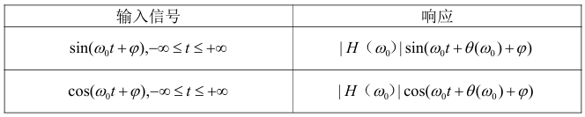由此还可以推导出正弦信号作用在系统上的响应，如表所示：

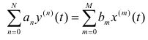对于由下述微分方程描述的LTI连续时间系统

其频率响应H( j ω )可以表示为下面的j ω有理多项式。

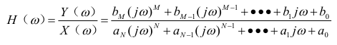MATLAB的信号处理工具箱提供了专门的函数freqs，用来分析连续时间系统的频率响应，该函数有下列几种调用格式：

[h,w]=freqs(b,a)计算默认频率范围内200个频率点上的频率响应的取样值，这200个频率点记录在w中。

h=freqs(b,a,w)b、a分别为表示H(jω)的有理多项式中分子和分母多项式的系数向量，w为频率取样点，返回值h就是频率响应在频率取样点上的数值向量。

[h,w]=freqs(b,a,n)计算默认范围内n个频率点上的频率响应的取样值，这n个频率点记录在w中。

freqs(b,a,...)这种调用格式不返回频率响应的取样值，而是以对数坐标的方式绘出系统的幅频响应和相频响应。

2.离散时间系统的频率响应

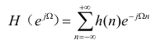LTI离散时间系统的频率响应定义为单位抽样响应h(n)的离散时间傅里叶变换。

对于任意的输入信号x(n)，输入和输出信号的离散时间傅里叶变换有如下关系

$$Y\left(e^{jΩ}\right)=X\left(e^{jΩ}\right)H\left(e^{jΩ}\right)$$

因此，系统的频率响应还可以表示为

$$H\left(e^{jΩ}\right)=\frac{Y\left(e^{jΩ}\right)}{X\left(e^{jΩ}\right)}$$

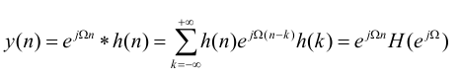当系统输入信号为 $x\left(n\right)=e^{jΩn}$ 时，系统的输出

由上式可知，虚指数信号通过LTI离散时间系统后信号的频率不变，信号的幅度由系统 频率响应的幅度值确定，所以 $H\left(e^{jΩ}\right)$ 表示了系统对不同频率信号的衰减量。

一般情况下，离散系统的频率响应 $H\left(e^{jΩ}\right)$ 是复值函数，可用幅度和相位表示。

$$H\left(e^{jΩ}\right)=\left|H\left(e^{jΩ}\right)\right|θ\left(e^{jΩ}\right)$$

其中 $\left|H\left(e^{jΩ}\right)\right|$ 称为系统的幅度响应， $θ\left(e^{jΩ}\right)$ 称为系统的相位响应。

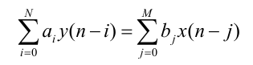若LTI离散时间系统可以由如下差分方程描述

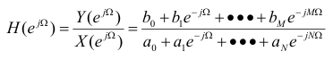则由上式描述的离散时间系统的频率响应 $H\left(e^{jΩ}\right)$ 可以表示为 $e^{jΩ}$ 的有理多项式。

MATLAB的信号处理工具箱提供了专门的函数freqz，用来分析离散时间系统的频率响应，该函数有下列几种调用格式：

[H,w]=freqz(b,a,n)b、a分别为有理多项式中分子和分母多项式的系数向量，返回值H是频率响应在0到pi范围内n个频率等分点上的数值向量，w包含了这n个频率点。

[H,w]=freqz(b,a,n,‘whole’)计算0~2πn个频率点上的频率响应的取样值，这n个频率点记录在w中。

H=freqz(b,a,w)w为取样频率点，计算这些频率点上的频率响应的取样值。

freqz(b,a,...)这种调用格式不返回频率响应的取样值，而是直接绘出系统的幅频响应和相频响应。

三、实验内容

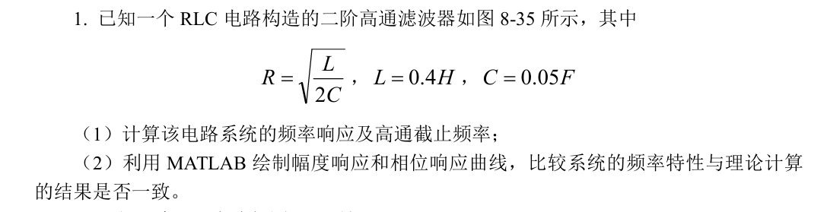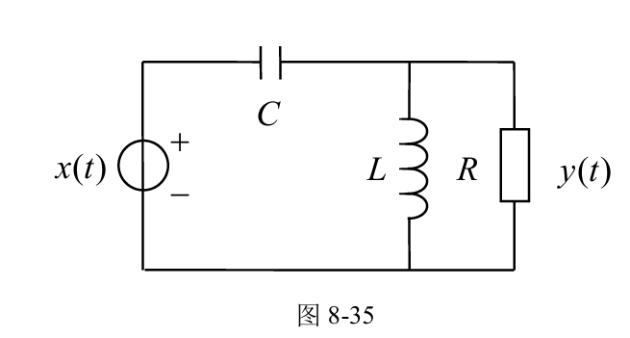

实验代码：

（1）计算该电路系统的频率响应及高通截止频率

syms j w; % 定义符号变量

L = 0.4; % 电感

C = 0.05; % 电容

R = (L/2/C)^0.5; % 电阻

% 求化简后的表达式

Hw = simplify(1/(1/(j*w*C)+(j*w*L*R)/(j*w*L+R))*(j*w*L*R)/(j*w*L+R));

disp(Hw);

（2）利用MATLAB绘制幅度响应和相位响应曲线，比较系统的频率特性与理论计算的结果是否一致。

b=[1,0,0]; % 定义分子多项式系数向量

a=[1,10,50]; % 定义分母多项式系数向量

[H,w]=freqs(b,a); % 计算系统的频率响应

subplot(2,1,1);

plot(w,abs(H),'LineWidth',1); % 绘制幅度响应曲线

ylim([0,1.1]); % 设定y轴的范围

yticks([0,0.4,0.707,1]); % 设定y轴刻度值

xlabel('\omega(rad/s)'); % x轴标签

ylabel('Magnitude'); % y轴标签

title('|H(j\omega)|'); % 图像标题

grid on; % 显示网格线

subplot(2,1,2);

plot(w,angle(H),'LineWidth',1); % 绘制相位响应曲线

xlabel('\omega(rad/s)'); % x轴标签

ylabel('Phase'); % y轴标签

title('\phi(\omega)'); % 图像标题

grid on; % 显示网格线

实验结果分析：

（1）计算该电路系统的频率响应及高通截止频率

实验结果如下所示：

(j^2*w^2)/(j^2*w^2 + 10*j*w + 50)

根据理论分析，该电路系统的频率响应为：

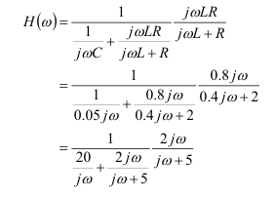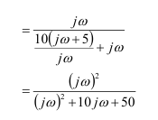

观察用matlab求出的傅里叶级数表达式，与理论分析的结果一致。

（2）利用MATLAB绘制幅度响应和相位响应曲线，比较系统的频率特性与理论计算的结果是否一致。

观察用matlab绘出的系统幅度响应和相位响应曲线可知，系统的频率响应与理论计算 的结果一致。

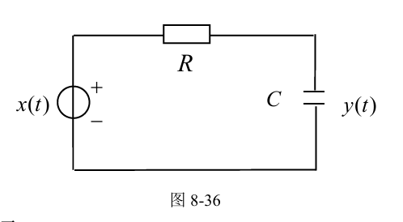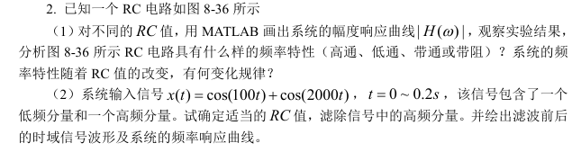

实验代码：

（1）用MATLAB画出系统的幅度响应曲线

syms j w; % 定义符号变量

L = 0.4; % 电感

C = 0.05; % 电容

R = (L/2/C)^0.5; % 电阻

% 求化简后的表达式

Hw = simplif

（2）绘出滤波前后的时域信号波形及系统的频率响应曲线

RC=1/400; % 定义RC

b=[1]; % 定义分子多项式系数向量

a=[RC,1]; % 定义分母多项式系数向量

sys=tf(b,a); % 创建系统模型

subplot(3,1,1);

[H,w]=freqs(b,a); % 计算系统的频率响应

plot(w,abs(H),'LineWidth',1); % 绘制幅度响应曲线

yticks([0,0.4,0.707,1]); % 设定y轴刻度值

xlabel('\omega(rad/s)'); % x轴标签

ylabel('Magnitude'); % y轴标签

title('|H(j\omega)|'); % 图像标题

grid on; % 显示网格线

t=0:0.00001:0.2; % 确定时间范围

subplot(3,1,2);

x=cos(100*t)+cos(3000*t); % 定义滤波前信号

plot(t,x,'LineWidth',1); % 绘制滤波前信号时域波形

xlabel('t'); % x轴标签

ylabel('x(t)'); % y轴标签

title('滤波前信号时域波形'); % 图像标题

subplot(3,1,3);

y=lsim(sys,x,t); % 求滤波后信号

plot(t,y,'LineWidth',1); % 绘制滤波前信号时域波形

xlabel('t'); % x轴标签

ylabel('x(t)'); % y轴标签

title('滤波后信号时域波形'); % 图像标题

实验结果分析：

①用MATLAB画出系统的幅度响应曲线

为观察RC值的变化时系统频率特性的影响，分别取RC=0.01，RC=0.1，RC=1，RC=10进行实验，实验结果如图所示：

RC=0.01时系统幅度响应曲线

RC=0.1时系统幅度响应曲线

RC=1时系统幅度响应曲线

RC=10时系统幅度响应曲线

观察图可知，该电路具有低通的频率特性，且随着RC的增大，系统的低通截止频率减小，减小的比例与RC增大的比例一致。

②绘出滤波前后的时域信号波形及系统的频率响应曲线

为达到滤波效果，需要保证角频率为300的不被滤掉而角频率为3000的被滤掉。

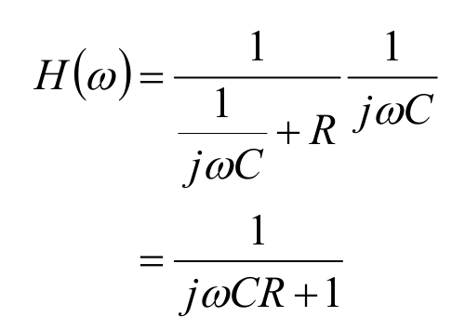根据理论分析：

截止频率为：

$$RC=\frac{1}{ω}$$

故确定 $RC=\frac{1}{400}$ 进行实验，实验结果如图所示：

观察图可知，该系统较为良好的完成了滤波的功能。

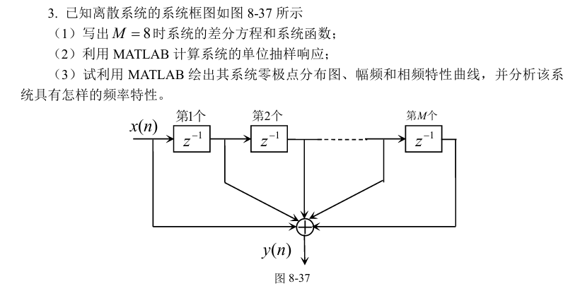实验代码：

（2）利用MATLAB计算系统的单位抽样响应；

b = ones(1, 9);

a = 1; % 创建系统模型

impz(b, a, (0:12)); % 绘制单位抽样响应波形

xlabel('n(samples)'); % 设置x轴标签

ylabel('Amplitude'); % 设置y轴标签

ylim([0, 1.1]); % 设定y轴的范围

title('ImpulseResponse'); % 设置图像标题

（3）试利用MATLAB绘出其系统零极点分布图、幅频和相频特性曲线，并分析该系统具有怎样的频率特性。

% 第一部分：绘制零极点图

b = ones(1,9);

a = 1; % 创建系统模型

zplane(b,a); % 绘制系统零极点分布图

A = gca; % 获取当前图像句柄

set(A.Children,'LineWidth',2); % 修改线条宽度为2

% 第二部分：绘制频率响应

figure;

b = ones(1,9);

a = 1; % 创建系统模型

[H,w] = freqz(b,a); % 计算系统的频率响应

subplot(2,1,1);

plot(w/pi,abs(H),'LineWidth',1); % 绘制幅度响应曲线

xlabel('\omega(\pi)'); % x轴标签

ylabel('Magnitude'); % y轴标签

title('|H(e^j^\Omega)|'); % 图像标题

grid on; % 显示网格线

subplot(2,1,2);

plot(w/pi,angle(H)/pi,'LineWidth',1); % 绘制相位响应曲线

xlabel('\omega(\pi)'); % x轴标签

ylabel('Phase(\pi)'); % y轴标签

title('\theta(\Omega)'); % 图像标题

grid on; % 显示网格线

实验结果：

**① 写出M=8时系统的差分方程和系统函数**

根据系统的框图，可以列出M=8时系统的差分方程为：

$$x\left[n\right]+x\left[n - 1\right]+x\left[n - 2\right]+x\left[n - 3\right]+x\left[n - 4\right]+x\left[n - 5\right]+x\left[n - 6\right]+x\left[n - 7\right]+x\left[n - 8\right]=y\left[n\right]$$

则系统的系统函数为：

$$1 + z^{-1}+ z^{-2}+ z^{-3}+ z^{-4}+ z^{-5}+ z^{-6}+ z^{-7}+ z^{-8}$$

**②利用MATLAB计算系统的单位抽样响应**

根据理论分析，该系统的单位抽样响应在0≤n≤8为1，在其他时刻为0。观察图可知，该系统的单位抽样响应与理论分析一致。

**③用MATLAB绘出其系统零极点分布图、幅频和相频特性曲线**

观察图可知，该系统是一个稳定系统，其频谱在低频处幅值较大，在高频处幅值较小，是一个低通滤波器。

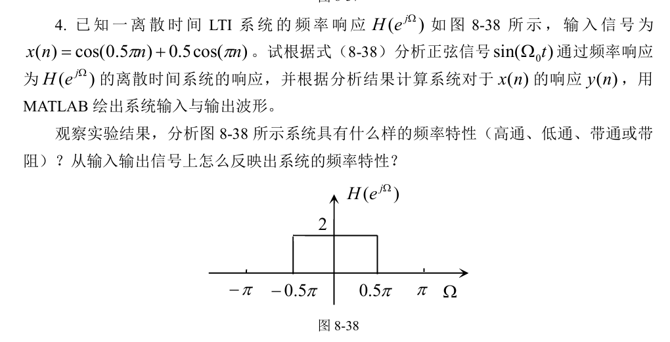

实验代码：

n =-20:0.5:20; % 定义序号范围

x = cos(0.5*pi*n)+0.5*cos(pi*n); % 计算序列值

y = 2*cos(0.5*pi*n);

subplot(2,1,1);

stem(n, x, 'filled', 'LineWidth', 1); % 绘制输入波形

xlabel('n'); % 设置x轴标签

ylabel('x(n)'); % 设置y轴标签

ylim([-1.6,1.8]); % 设定y轴的范围

title('x(n) = cos(0.3\pin)+0.5cos(0.8\pin)'); % 设置图像标题

subplot(2,1,2);

stem(n, y, 'filled', 'LineWidth', 1); % 绘制输出波形

xlabel('n'); % 设置x轴标签

ylabel('y(n)'); % 设置y轴标签

ylim([-2.4,2.4]); % 设定y轴的范围

title('y(n) = 2cos(0.3\pin)'); % 设置图像标题

实验结果分析：

观察图可知，该系统具有低通的频率特性。从输入输出信号上看，高频分量被完全滤除，仅剩下低频分量，因此该系统为理想低通滤波器，以此反应出系统的频率特性。

四、实验心得体会

通过本次LTI系统的频域分析实验，我对LTI系统频率响应的核心概念有了更透彻的理解，深入掌握了系统频率特性的分析方法，也切实体会到MATLAB在频域分析中作为强大工具的重要性。

在实验过程中，我首先针对由RLC电路构成的二阶高通滤波器展开研究。通过理论推导得出系统的频率响应表达式，并计算出高通截止频率。随后利用MATLAB的freqs函数绘制幅度响应和相位响应曲线，将其与理论计算结果对比，发现二者完全一致。这一过程让我熟练掌握了连续时间系统频率响应的分析流程，深刻理解了系统频率特性与电路参数之间的内在联系。

接着，我对RC电路的频率特性进行了探究。通过改变RC值，利用MATLAB绘制不同参数下的幅度响应曲线，观察到该电路呈现低通特性，且随着RC值增大，低通截止频率成比例减小。在滤除信号高频分量的实验中，我根据理论分析确定合适的RC值，成功滤除输入信号中的高频分量。通过对比滤波前后的时域波形和系统频率响应曲线，直观感受到系统频率特性对信号处理的实际影响，进一步加深了对低通滤波原理的理解。

对于离散系统，以系统框图为基础，在M=8时写出差分方程和系统函数。通过MATLAB计算单位抽样响应，并绘制零极点分布图、幅频和相频特性曲线。分析结果表明，该系统是稳定的低通滤波器，其频谱在低频处幅值较大，高频处幅值较小。这一实验让我掌握了离散时间系统频率响应的分析方法，学会从零极点分布和频率特性曲线角度判断系统性能。

此外，在分析离散时间LTI系统对正弦信号的响应时，根据系统频率响应特性，计算出输入信号的响应并绘制输入输出波形。观察发现系统具有低通特性，能有效滤除高频分量，仅保留低频分量，从而验证了理论分析的正确性，也让我对离散系统频域分析的应用有了更清晰的认识。

实验中也遇到了一些挑战。例如在处理复杂电路的频率响应计算时，容易出现公式推导错误，导致后续绘图结果与理论不符。通过反复检查公式、对比MATLAB计算结果，逐渐掌握了正确的推导和分析方法。在设置MATLAB绘图参数时，也因对函数参数理解不深入而出现波形显示不完整的问题，通过查阅文档和调试，最终实现了波形的准确显示。

此次实验让我充分认识到理论与实践结合的重要性。通过MATLAB将抽象的频域分析理论转化为直观的图形和数据，不仅验证了理论的正确性，还让我学会如何运用工具解决实际问题。同时，也提高了我对MATLAB函数的熟练运用能力和编程调试技巧。

这次实验为我后续学习信号与系统的深入内容奠定了坚实基础。在未来的学习中，我将继续探索LTI系统频域分析的更多应用场景，不断提升自己运用MATLAB进行系统分析和设计的能力，为解决复杂的信号处理问题积累更多经验。

实验五 连续时间系统的复频域分析

一、实验目的

1、掌握拉普拉斯变换及其反变换的定义，并掌握MATLAB实现方法。

2、学习和掌握连续时间系统系统函数的定义及复频域分析方法。

3、掌握系统零极点的定义，加深理解系统零极点分布与系统特征的关系。

二、实验原理

1、拉普拉斯变换

连续时间信号x（t）的拉普拉斯变换定义为

$$X\left(s\right)=\int_{-∞}^{+∞}{x\left(t\right)e^{-st}dt}$$

拉普拉斯反变换定义为

$$x\left(t\right)=\frac{1}{2πj}\int_{σ-j∞}^{σ+j∞}{X\left(s\right)e^{st}ds}$$

在MATLAB中，可以采用符号数学工具箱的laplace函数和ilaplace函数进行拉氏变换 和反拉氏变换。

L=laplace(F)符号表达式F的拉氏变换，F中时间变量为t，返回变量为s的结果表达式。

L=laplace(F,t)用t替换结果中的变量s。

F=ilaplace(L)以s为变量的符号表达式L的拉氏反变换，返回时间变量为t的结果表达 式。

F=ilaplace(L,x)用x替换结果中的变量t。

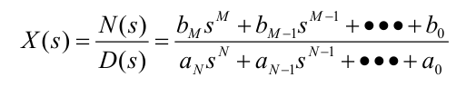对于拉式反变换，除了上述符号计算的方法还可以采用部分分式法，当X(s)为有理分式 时，它可以表示为两个多项式之比：

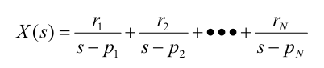上式可以用部分分式法展成以下形式

再通过查常用拉氏变换对，很容易求得反变换。

利用MATLAB的residue函数可以将X(s)展成上式所示的部分分式展开式，该函数的调用格式为：

[r,p,k]=residue(b,a)其中b、a为分子和分母多项式系数向量，r、p、k分别为上述展开式中的部分分式系数、极点和直项多项式系数。

2.连续时间系统的系统函数

连续时间系统的系统函数是系统单位冲激响应的拉氏变换

$$H\left(s\right)=\int_{-∞}^{+∞}{h\left(t\right)e^{-st}dt}$$

此外，连续时间系统的系统函数还可以由系统输入和系统输出信号的拉氏变换之比得到

$$H\left(s\right)=\frac{Y\left(s\right)}{X\left(s\right)}$$

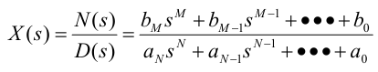单位冲激响应h(t)反映了系统的固有性质，而H(s)从复频域反映了系统的固有性质。由 下式描述的连续时间系统，其系统函数为s的有理函数。

3.连续时间系统的零极点分析

系统的零点是指式的分子多项式为零的点，极点指使分母多项式为零的点，零点使系统的值为零，极点使系统函数的值无穷大。通常将系统函数的零极点绘在s平面上，零点用o表示，极点用x表示，这样得到的图形称为零极点的分布图。

由零极点的定义可知，零点和极点分别指式的分子多项式和分母多项式的根。利用MATLAB求多项式的根可以通过函数roots来实现，该函数的调用格式为：

R=roots(c)c为多项式的系数向量，返回值r为多项式的根向量。

分别对式（1）的分子多项式和分母多项式求根即可得到零极点。

此外，在MATLAB中还提供了更简便的方法来求取零极点和绘制系统函数的零极点分布图，即利用pzmap函数，该函数的调用格式为：

pzmap(sys)绘出由系统模型sys描述的系统的零极点分布图。

[p,z]=pzmap(sys)这种调用方法返回极点和零点，而不绘出零极点分布图。其sys为系统传函模型，由t命令sys=tf(b,a)实现，b、a为传递函数的分子多项式和分母多项式的系数向量。

MATLAB还为用户提供了两个专用函数tf2zp和zp2tf来实现系统传递函数模型和零极点增益模型的转换，其调用格式为：

[z,p,k]=tf2zp(b,a)

[b,a]=zp2tf(z,p,k)

其中b、a为传递函数的分子多项式和分母多项式的系数向量，返回值z为零点列向量， p为极点列向量，k为系统函数零极点形式的增益。

研究系统函数的零极点分布不仅可以了解系统冲激响应的形式，还可以了解系统的频率 特性以及判断系统的稳定性。

(1)零极点分布与冲激响应的关系

系统的极点位置决定着系统冲激响应h(t)的波形，冲激响应的幅值是由系统函数的零点 和极点共同确定的，系统的零点位置只影响冲激响应的幅度和相位，不影响波形。

(2)零极点分布与系统频率响应的关系

系统函数的零极点分布不仅决定了系统函数H(s),也决定了系统的频率响应H(ω),根据 系统的零极点分布情况，可以由几何矢量法分析系统的频率响应。

(3)零极点分布与系统稳定性的关系

稳定性是系统的固有性质，与激励信号无关，由于系统函数H(s)包含了系统的所有固有 性质，因而可以根据系统函数的零极点分布判断系统的稳定性。因果系统稳定的充要条件是 H(s)的全部极点位于s平面的左半平面。

三、实验内容

实验代码：

syms t ; % 定义符号变量t

h = heaviside(t)-0.5*heaviside(t-2); % 定义冲击响应h(t)

x = heaviside(t); % 定义输入信号x(t)

H = laplace(h); % 求系统传递函数H(s)

X = laplace(x); % 求输入信号的拉普拉斯变换X(s)

Y = H*X; % 求系统输出信号的拉普拉斯变换Y(s)

y = ilaplace(Y); % 求系统输出信号y(t)的表达式

disp(y); % 打印输出系统输出信号y(t)的表达式

fplot(y, 'LineWidth', 1); % 绘制y(t)

xlabel('t'); % 设置x轴标签

ylabel('y(t)'); % 设置y轴标签

xlim([0,5]); % 设定x轴的范围

ylim([0,5]); % 设定y轴的范围

title('y(t)=t-0.5*(t-2)u(t-2)'); % 设置图像标题

实验结果分析：

①系统响应的数学表达式

实验结果如图所示：

根据理论分析，系统响应的数学表达式为：

$$y\left(t\right)= h\left(t\right)* x\left(t\right)$$

$$= \left(u\left(t\right)- 0.5 u\left(t - 2\right)\right)* u\left(t\right)$$

$$= u\left(t\right)* u\left(t\right)- 0.5*u\left(t\right)* u\left(t\right)* δ\left(t - 2\right)$$

$$= t- 0.5*\left(t - 2\right)* u\left(t - 2\right)$$

观察用matlab求出的系统响应的数学表达式，与理论分析的结果一致。

②利用MATLAB绘制系统的响应

观察图所示的系统响应波形，与理论分析的结果一致。

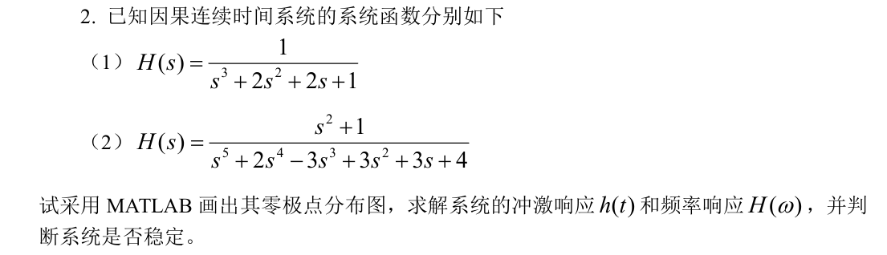

实验代码

① $H\left(s\right)=\frac{1}{s^{3}+2s^{2}+2s + 1}$

b=1; %定义分子多项式系数向量

a=[1 2 2 1]; %定义分母多项式系数向量

H=tf(b,a); %建立系统模型

%绘制零极点分布图

pzmap(H); %绘制系统零极点分布图

axis([-2,2,-2,2]); %设置x、y轴范围

set(findall(gcf,'type','line'),'LineWidth',1); %设置线条宽度为1

%绘制系统冲激响应

figure; %新建一个图形窗口

impulse(H); %绘制系统冲激响应

set(findall(gcf,'type','line'),'LineWidth',1); %设置线条宽度为1

%绘制系统频率响应

figure; %新建一个图形窗口

[H,w] =freqs(b,a); %计算系统的频率响应

subplot(2,1,1); %将图像分成两行一列，第一幅图

plot(w,abs(H),'LineWidth',1); %绘制幅度响应曲线

ylim([0,1.1]); %设定y轴的范围

yticks([0,0.4,0.707,1]); %设定y轴刻度值

xlabel('\omega(rad/s)'); %x轴标签

ylabel('Magnitude'); %y轴标签

title('|H(j\omega)|'); %图像标题

grid on; %显示网格线

subplot(2,1,2); %将图像分成两行一列，第二幅图

plot(w,angle(H),'LineWidth',1); %绘制相位响应曲线

xlabel('\omega(rad/s)'); %x轴标签

ylabel('Phase'); %y轴标签

title('\phi(\omega)'); %图像标题

grid on; %显示网格线

② $H\left(s\right)=\frac{s^{2}+1}{s^{5}+2s^{4}-3s^{3}+3s^{2}+3s+4}$

b=[1 0 1]; %定义分子多项式系数向量

a=[1 2 -3 3 3 2]; %定义分母多项式系数向量

H=tf(b,a); %建立系统模型

%绘制零极点分布图

pzmap(H); %绘制系统零极点分布图

axis([-4,4,-4,4]); %设置x、y轴范围

set(findall(gcf,'type','line'),'LineWidth',1); %设置线条宽度为1

%绘制系统冲激响应

figure; %新建一个图形窗口

impulse(H); %绘制系统冲激响应

set(findall(gcf,'type','line'),'LineWidth',1); %设置线条宽度为1

%绘制系统频率响应

figure; %新建一个图形窗口

[H,w] =freqs(b,a); %计算系统的频率响应

subplot(2,1,1); %将图像分成两行一列，第一幅图

plot(w,abs(H),'LineWidth',1); %绘制幅度响应曲线

xlabel('\omega(rad/s)'); %x轴标签

ylabel('Magnitude'); %y轴标签

title('|H(j\omega)|'); %图像标题

grid on; %显示网格线

subplot(2,1,2); %将图像分成两行一列，第二幅图

plot(w,angle(H),'LineWidth',1); %绘制相位响应曲线

xlabel('\omega(rad/s)'); %x轴标签

ylabel('Phase'); %y轴标签

ylim([-2,2.5]); %设定y轴的范围

title('\phi(\omega)'); %图像标题

grid on; %显示网格线

实验结果分析：

① $H\left(s\right)=\frac{1}{s^{3}+2s^{2}+2s + 1}$

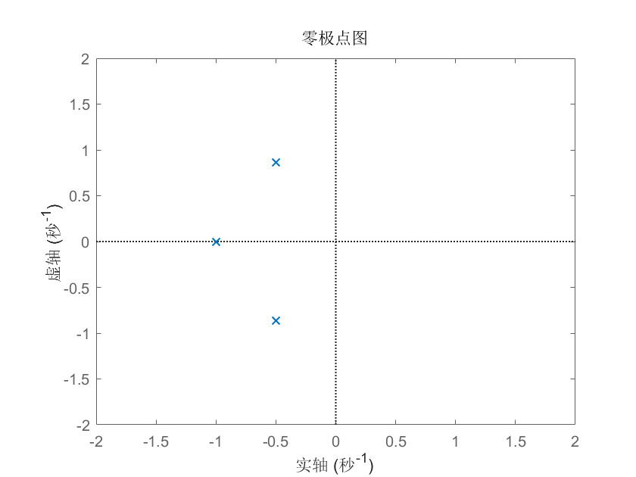实验结果如图所示：

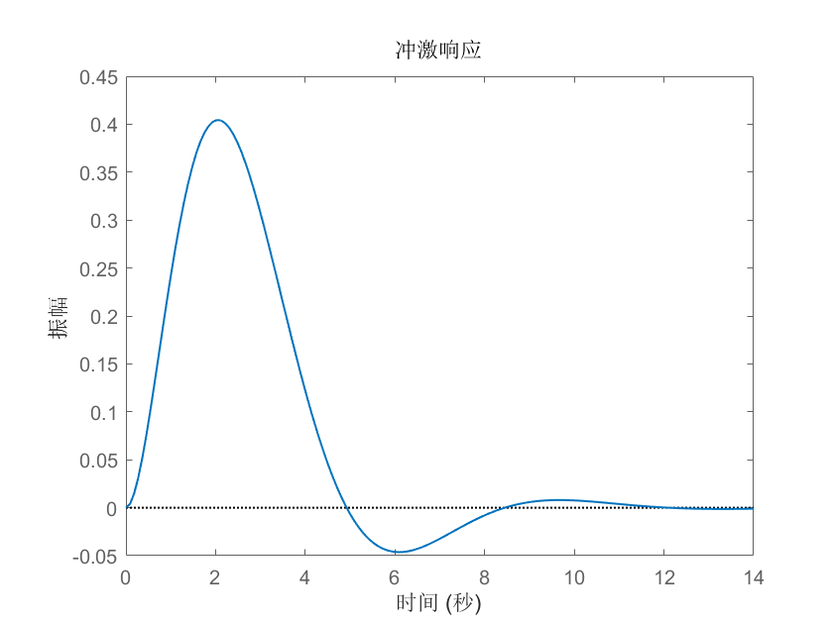



②

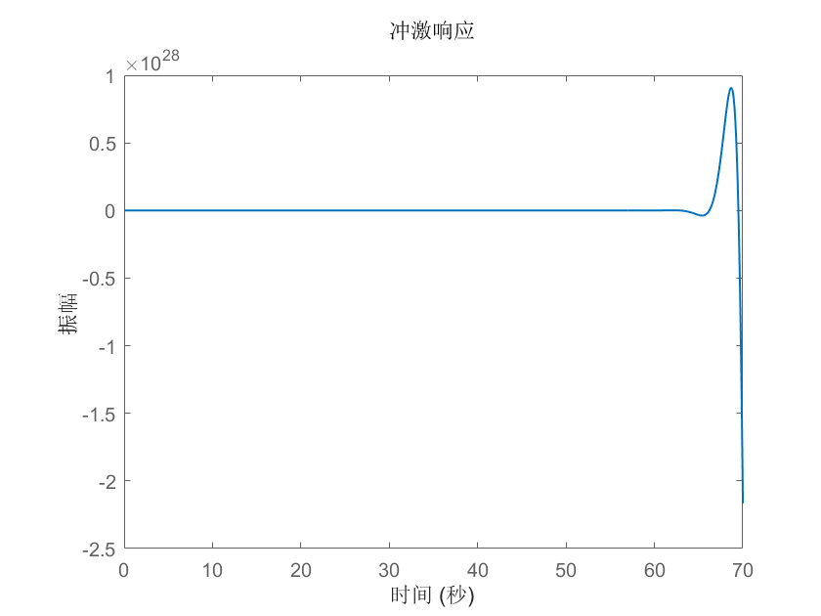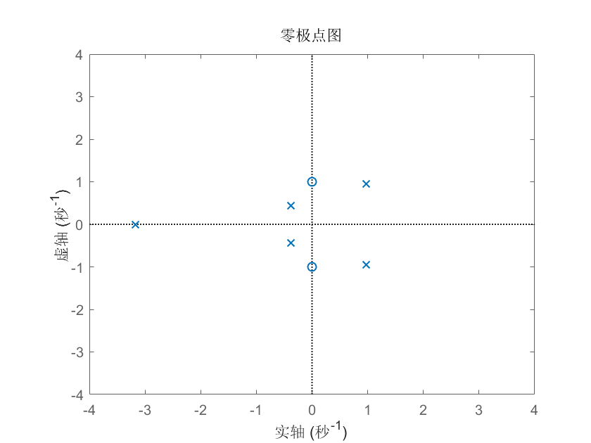实验结果如图所示

观察①图可知，该系统拉氏变换的极点均在左半平面，收敛域包含虚轴，冲激响应收敛，频谱函数收敛，故系统是一个稳定系统，与理论分析相一致。

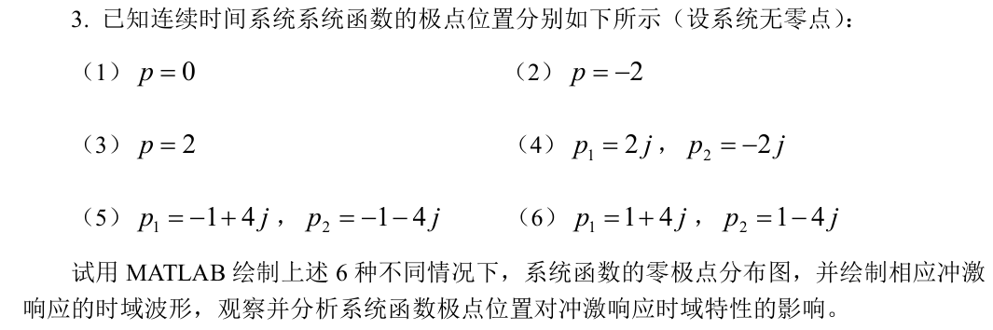观察②图可知，该系统拉氏变换的收敛域不包含虚轴，有极点不在左半平面,冲激响应发散，故系统是一个不稳定系统，与理论分析相一致。虽然这里求出来了频率响应，但是这个频率响应是不符合要求的。原则上该系统并不存在频率响应，所求得的频率响应对应的系统不满足题目中的因果性。

实验代码：

（1）p = 0

z=[]; %系统零点位置

p=[0]; %系统极点位置

[b,a] =zp2tf(z,p,1); %将极点位置转化为系统函数的分子、分母多项式系数向量

H=tf(b,a); %创建系统模型

subplot(2,1,1); %将图像分成两行一列，第一幅图

pzmap(H); %绘制零极点分布图

subplot(2,1,2); %将图像分成两行一列，第二幅图

impulse(H); %绘制系统冲激响应

set(findall(gcf,'type','line'),'LineWidth',1); %设置线条宽度为1

（2）p = -2

z=[]; %系统零点位置

p=[-2]; %系统极点位置

[b,a] =zp2tf(z,p,1); %将极点位置转化为系统函数的分子、分母多项式系数向量

H=tf(b,a); %创建系统模型

subplot(2,1,1); %将图像分成两行一列，第一幅图

pzmap(H); %绘制零极点分布图

xlim([-2.5,0]); %设定x轴的范围

subplot(2,1,2); %将图像分成两行一列，第二幅图

impulse(H); %绘制系统冲激响应

set(findall(gcf,'type','line'),'LineWidth',1); %设置线条宽度为1

（3）p = 2

z=[]; %系统零点位置

p=[2]; %系统极点位置

[b,a] =zp2tf(z,p,1); %将极点位置转化为系统函数的分子、分母多项式系数向量

H=tf(b,a); %创建系统模型

subplot(2,1,1); %将图像分成两行一列，第一幅图

pzmap(H); %绘制零极点分布图

xlim([0,2.5]); %设定x轴的范围

subplot(2,1,2); %将图像分成两行一列，第二幅图

impulse(H); %绘制系统冲激响应

（4） $p_{1}=2j, p_{2}=-2j$

z=[]; %系统零点位置

p=[2j,-2j]; %系统极点位置

[b,a] =zp2tf(z,p,1); %将极点位置转化为系统函数的分子、分母多项式系数向量

H=tf(b,a); %创建系统模型

subplot(2,1,1); %将图像分成两行一列，第一幅图

pzmap(H); %绘制零极点分布图

ylim([-2.5,2.5]); %设定y轴的范围

subplot(2,1,2); %将图像分成两行一列，第二幅图

impulse(H); %绘制系统冲激响应

axis([0,20,-0.75,0.75]); %设定x、y轴的范围

set(findall(gcf,'type','line'),'LineWidth',1); %设置线条宽度为1

set(findall(gcf,'type','line'),'LineWidth',1); %设置线条宽度为1

（5） $p_{1}=-1+4j, p_{2}=-1-4j$

z=[]; %系统零点位置

p=[-1+4j,-1-4j]; %系统极点位置

[b,a] =zp2tf(z,p,1); %将极点位置转化为系统函数的分子、分母多项式系数向量

H=tf(b,a); %创建系统模型

subplot(2,1,1); %将图像分成两行一列，第一幅图

pzmap(H); %绘制零极点分布图

axis([-2,1,-5,5]); %设定x、y轴的范围

yticks([-4:2:4]); %设定y轴刻度值

subplot(2,1,2); %将图像分成两行一列，第二幅图

impulse(H); %绘制系统冲激响应

set(findall(gcf,'type','line'),'LineWidth',1); %设置线条宽度为1

（6） $p_{1}=1+4j, p_{2}=1-4j$

z = []; % 系统零点位置

p = [1+4j,1-4j]; % 系统极点位置

[b,a] = zp2tf(z,p,1); % 将极点位置转化为系统函数的分子、分母多项式系数向量

H = tf(b,a); % 创建系统模型

subplot(2,1,1); % 将图像分成两行一列，第一幅图

pzmap(H); % 绘制零极点分布图

axis([-1,2,-5,5]); % 设定x、y轴的范围

yticks([-4:2:4]); % 设定y轴刻度值

subplot(2,1,2); % 将图像分成两行一列，第二幅图

impulse(H); % 绘制系统冲激响应

set(findall(gcf,'type','line'),'LineWidth',1); % 设置线条宽度为1

实验结果分析：

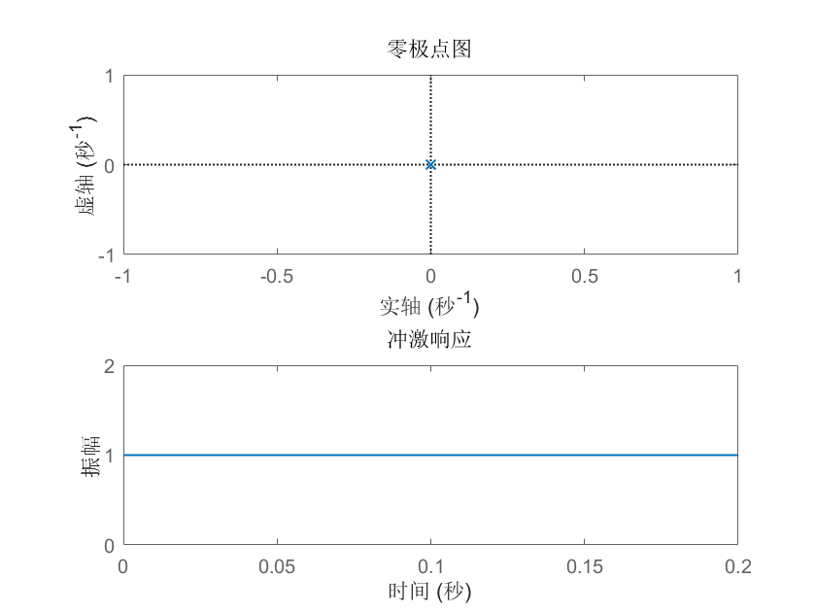（1）p = 0

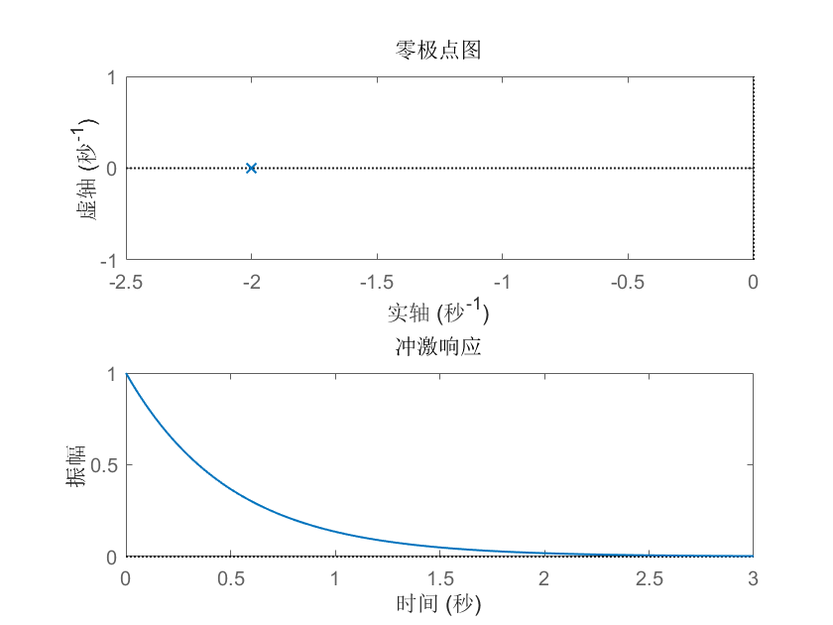（2）p = -2

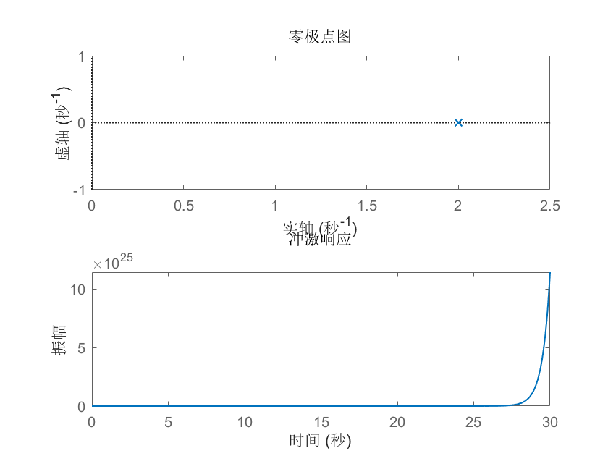（3）p = 2

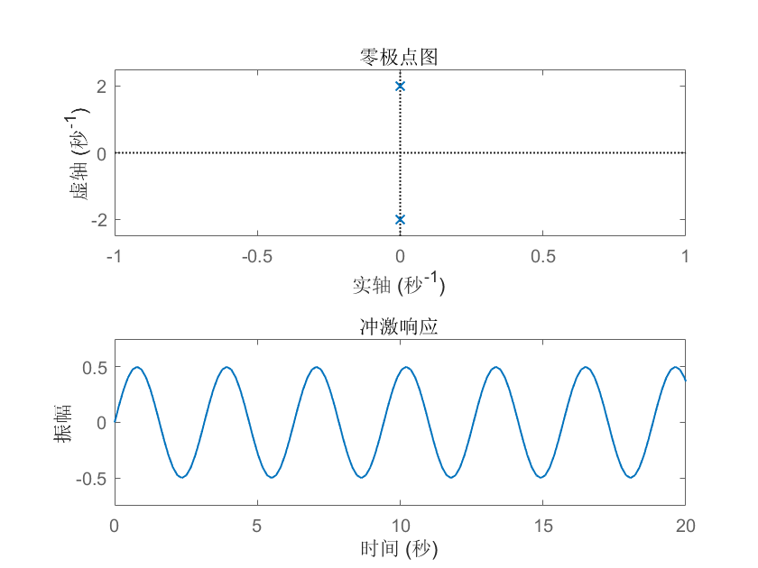（4） $p_{1}=2j, p_{2}=-2j$

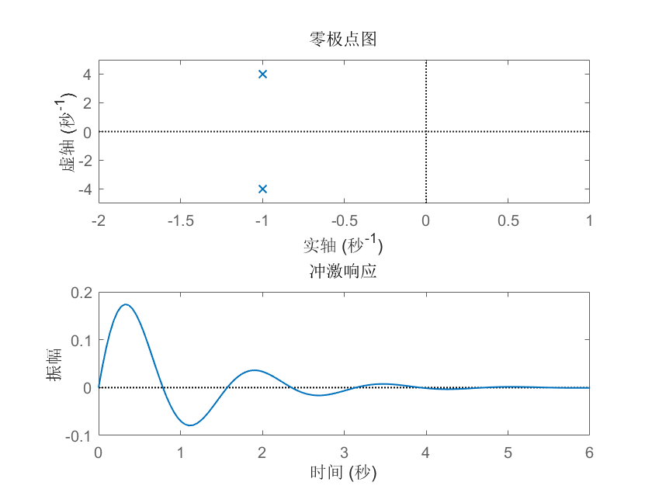（5） $p_{1}=-1+4j, p_{2}=-1-4j$

（6） $p_{1}=1+4j, p_{2}=1-4j$

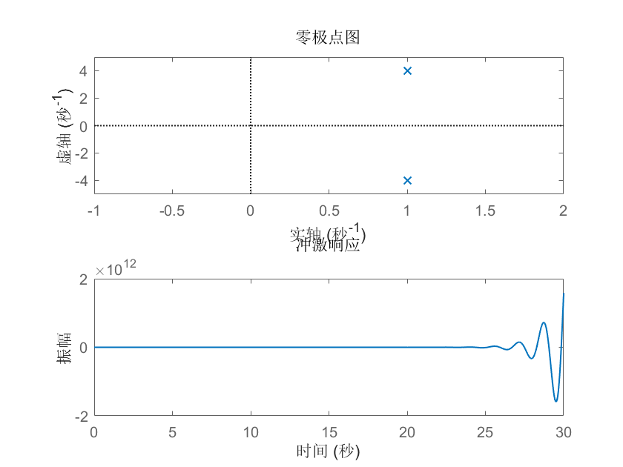

观察图可知，极点的位置对冲激响应时域特性的影响和规律如下：

（1）若极点位于s平面的原点，则h(t)为单位阶跃响应，如①。

（2）若极点位于s平面的实轴上，则h(t)具有指数函数形式。若极点为负实数，则冲激响应是指数衰减形式，如②；若极点为正实数，则冲激响应是指数增长的形式，如③。

（3）若极点是虚轴上的共轭极点，则h(t)具有等幅振荡形式，如④。且极点离原点越远，振荡频率越高。

（4）若极点是左半平面的共轭极点，则h(t)具有衰减振荡形式，如⑤。

（5）若极点是右半平面的共轭极点，则h(t)具有增幅振荡形式，如⑥。

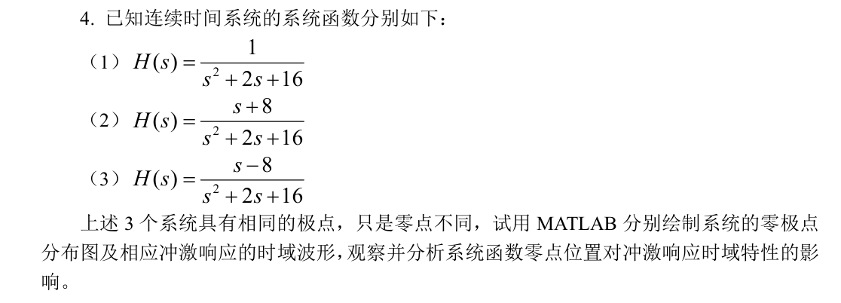

实验代码：

（1） $H\left(s\right)=\frac{1}{s^{2}+2s+16}$

b=1; %定义分子多项式系数向量

a=[1 2 16]; %定义分母多项式系数向量

H=tf(b,a); %建立系统模型

%绘制零极点分布图

subplot(2,1,1); %将图像分成两行一列，第一幅图

pzmap(H); %绘制系统零极点分布图

axis([-2,1,-5,5]); %设定x、y轴的范围

yticks([-4:2:4]); %设定y轴刻度值

%绘制系统冲激响应

subplot(2,1,2); %将图像分成两行一列，第二幅图

impulse(H); %绘制系统冲激响应

set(findall(gcf,'type','line'),'LineWidth',1); %设置线条宽度为1

（2） $H\left(s\right)=\frac{s+8}{s^{2}+2s+16}$

b = [1 8]; % 定义分子多项式系数向量

a = [1 2 16]; % 定义分母多项式系数向量

H = tf(b,a); % 建立系统模型

% 绘制零极点分布图

subplot(2,1,1); % 将图像分成两行一列，第一幅图

pzmap(H); % 绘制系统零极点分布图

axis([-9,1,-5,5]); % 设定x、y轴的范围

yticks([-4:2:4]); % 设定y轴刻度值

% 绘制系统冲激响应

subplot(2,1,2); % 将图像分成两行一列，第二幅图

impulse(H); % 绘制系统冲激响应

set(findall(gcf,'type','line'),'LineWidth',1); % 设置线条宽度为1

（3） $H\left(s\right)=\frac{s-8}{s^{2}+2s+16}$

b = [1 -8]; % 定义分子多项式系数向量

a = [1 2 16]; % 定义分母多项式系数向量

H = tf(b,a); % 建立系统模型

% 绘制零极点分布图

subplot(2,1,1); % 将图像分成两行一列，第一幅图

pzmap(H); % 绘制系统零极点分布图

axis([-2,9,-5,5]); % 设定x、y轴的范围

xticks([-2:9]); % 设定x轴刻度值

yticks([-4:2:4]); % 设定y轴刻度值

% 绘制系统冲激响应

subplot(2,1,2); % 将图像分成两行一列，第二幅图

impulse(H); % 绘制系统冲激响应

set(findall(gcf,'type','line'),'LineWidth',1); % 设置线条宽度为1

实验结果分析：

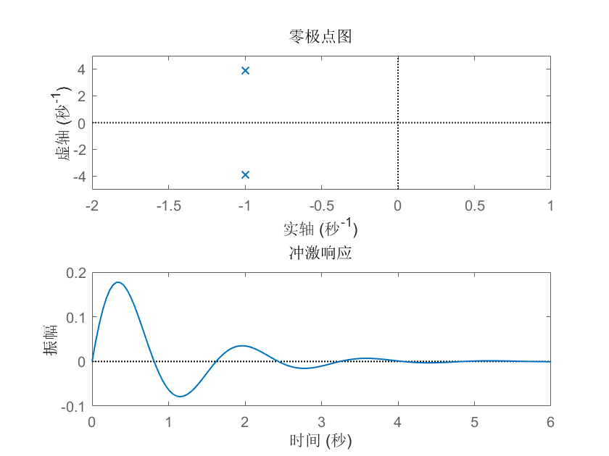（1） $H\left(s\right)=\frac{1}{s^{2}+2s+16}$

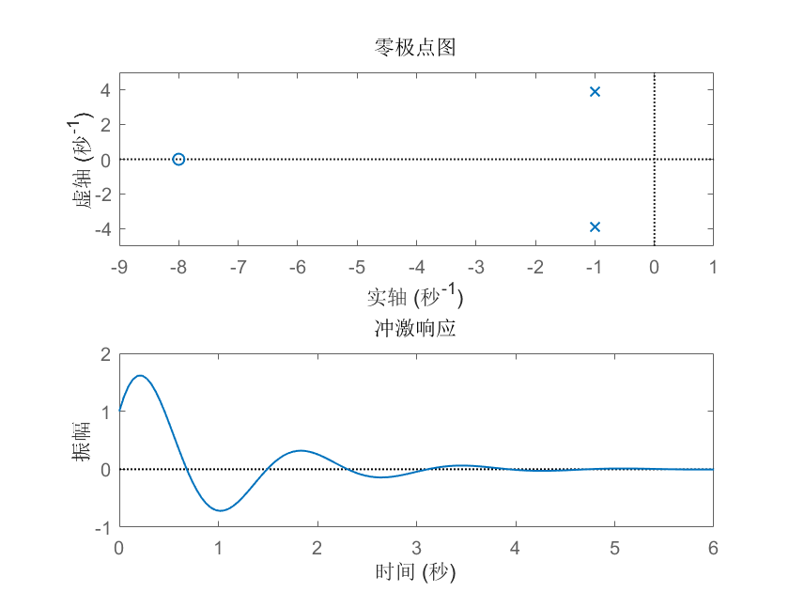（2） $H\left(s\right)=\frac{s+8}{s^{2}+2s+16}$

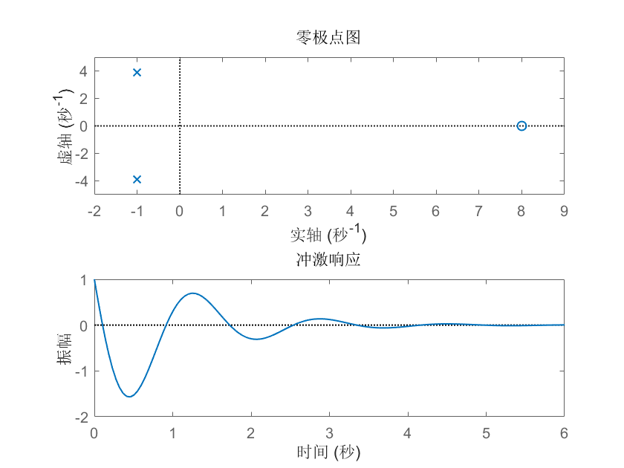（3） $H\left(s\right)=\frac{s-8}{s^{2}+2s+16}$

观察图可知，零点的位置不影响系统的响应模式，只影响系统单位冲激响应时域波形的幅度和相位。三个系统极点位置都相同，只是零点不同。

三个系统的极点均为左半平面的共轭极点，则h(t)具有衰减振荡形式，三幅图均显示出了这种特点，其响应模式与零点无关。

而第一个系统没有零点，第二个系统的零点在左半平面，第三个系统的零点在右半平面。对比所示的冲激响应时域波形可知，相比于没有零点的第一个系统，有零点的第二个系统和第三个系统均使得冲激响应的幅值变大，相位也发生了改变，故系统的零点不影响系统的响应模式，只影响系统时域响应的幅度和相位。

四、实验心得体会

在本次连续时间系统的复频域分析实验中，我收获颇丰，通过实际操作与理论结合，深入掌握了拉普拉斯变换及其反变换的定义与MATLAB实现方法，对连续时间系统的系统函数和复频域分析方法有了更透彻的理解，同时也深刻领会了系统零极点分布与系统特征之间的紧密联系。

实验过程中，我首先针对已知冲激响应和输入信号的系统，运用复频域方法求解系统响应。通过MATLAB的laplace函数和ilaplace函数，对冲激响应和输入信号进行拉普拉斯变换与反变换，成功求得系统输出的表达式并绘制出响应波形。这一过程让我直观地看到了复频域分析在求解系统响应时的便捷性，相较于时域分析，它通过代数运算将复杂的卷积运算转化为简单的乘积运算，大大简化了计算过程。

接着，对于给定的因果连续时间系统函数，我利用MATLAB绘制了零极点分布图，求解了系统的冲激响应和频率响应，并判断系统的稳定性。在绘制零极点分布图时，通过pzmap函数清晰地看到了零点和极点在s平面上的分布情况。例如，当系统函数的极点均位于左半平面时，冲激响应呈现衰减趋势，系统稳定；而当极点出现在右半平面或虚轴上时，冲激响应可能发散或等幅振荡，系统不稳定。这让我深刻认识到极点位置对系统稳定性的决定性作用，也掌握了通过零极点分布快速判断系统稳定性的方法。

在分析系统函数极点位置对冲激响应时域特性的影响实验中，我分别对极点位于原点、实轴、虚轴及不同半平面的共轭极点等六种情况进行了研究。通过MATLAB绘制的冲激响应时域波形，观察到极点位于实轴负半轴时，冲激响应为指数衰减形式；位于实轴正半轴时为指数增长形式；位于虚轴上时为等幅振荡形式；位于左半平面共轭极点时为衰减振荡形式；位于右半平面共轭极点时为增幅振荡形式。这一系列实验结果直观地验证了理论中极点位置与冲激响应形式的对应关系，加深了我对复频域分析核心理论的理解。

此外，针对具有相同极点但不同零点的系统函数，我绘制了零极点分布图和冲激响应时域波形，分析了零点位置对冲激响应的影响。实验表明，零点位置不影响系统响应的基本模式，如衰减振荡的形式不会因零点位置改变而改变，但会影响冲激响应的幅度和相位。这让我明白零点主要通过影响系统函数的增益和相位特性，进而对系统的输出产生调整作用，而系统的本质响应特性主要由极点决定。

实验中也遇到了一些挑战。例如，在使用residue函数进行部分分式展开时，由于对函数参数理解不透彻，导致展开结果出现偏差。通过查阅MATLAB文档和反复调试，最终正确掌握了该函数的使用方法。在绘制频率响应曲线时，对freqs函数的频率范围设置不合理，使得波形未能完整显示关键特征，经过多次调整频率范围和采样点数，才得到了准确清晰的幅度响应和相位响应曲线。

此次实验让我充分体会到MATLAB在复频域分析中的强大功能，它将抽象的数学理论转化为直观的图形和数据，帮助我快速验证理论分析的正确性。同时，也让我认识到理论与实践结合的重要性，只有通过实际操作，才能发现理论学习中的不足，加深对知识的理解和掌握。

这次实验为我后续学习离散时间系统的z域分析等内容奠定了坚实基础。在未来的学习中，我将继续利用MATLAB工具深入探索系统分析的各种方法，提高自己运用复频域理论解决实际问题的能力，进一步理解和掌握信号与系统的核心概念和分析技巧。

实验六 离散时间系统的z域分析

一、实验目的

1、掌握z变换及其反变换的定义，并掌握MATLAB实现方法。

2、学习和掌握离散时间系统系统函数的定义及z域分析方法。

3、掌握系统零极点的定义，加深理解系统零极点分布与系统特征的关系。

二、实验原理

1、Z变换

序列x(n)的z变换定义为

$$X\left(z\right)=\sum_{n=-∞}^{+∞}{x\left(n\right)z^{-n}}$$

z反变换定义为

$$x\left(n\right)=\frac{1}{2πj}\oint_{r}{X\left(z\right)z^{n-1}dz}$$

在MATLAB中，可以采用符号数学工具箱的ztrans函数和iztrans函数计算z变换和z反变换：

Z=ztrans(F)求符号表达式F的z变换。

F=ilaplace(Z)求符号表达式Z的z反变换。与求解拉氏反变换的原理相同，我们可以用部分分式法求z反变换，即先采用residue函数部分分式展开，然后根据常用变换对逐项求其反变换。

2.离散时间系统的系统函数

离散时间系统的系统函数H（z）定义为单位抽样响应h（n）的z变换

$$H\left(z\right)=\sum_{n=-∞}^{+∞}{h\left(n\right)z^{-n}}$$

此外，连续时间系统的系统函数还可以由系统输入和输出信号的z变换之比得到

$$H\left(z\right)=\frac{Y\left(z\right)}{X\left(z\right)}$$

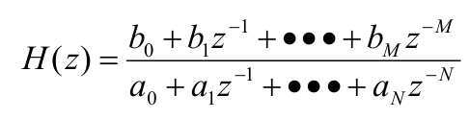由上式描述的离散时间系统的系统函数可以表示为

3.离散时间系统的零极点分析

离散时间系统的零点和极点分别指使系统函数分子多项式和分母多项式为零的点。在MATLAB中可以通过函数roots来求系统函数分子多项式和分母多项式的根，从而得到系97统的零极点。

此外，还可以利用MATLAB的zplane函数来求解和绘制离散系统的零极点分布图，zplane函数调用格式为：

zplane(b,a)b、a为系统函数的分子、分母多项式的系数向量（行向量）。

zplane(z,p)z、p为零极点序列（列向量）。

系统函数是描述系统的重要物理量，研究系统函数的零极点分布不仅可以了解系统单位抽样响应的变化，还可以了解系统的频率特性响应以及判断系统的稳定性：

①系统函数的极点位置决定了系统单位抽样响应h(n)的波形，系统函数零点位置只影响冲激响应的幅度和相位，不影响波形。

②系统的频率响应取决于系统的零极点，根据系统的零极点分布情况，可以通过向量分析系统的频率响应。

③因果的离散时间系统稳定的充要条件是H(z)的全部极点都位于单位圆内。

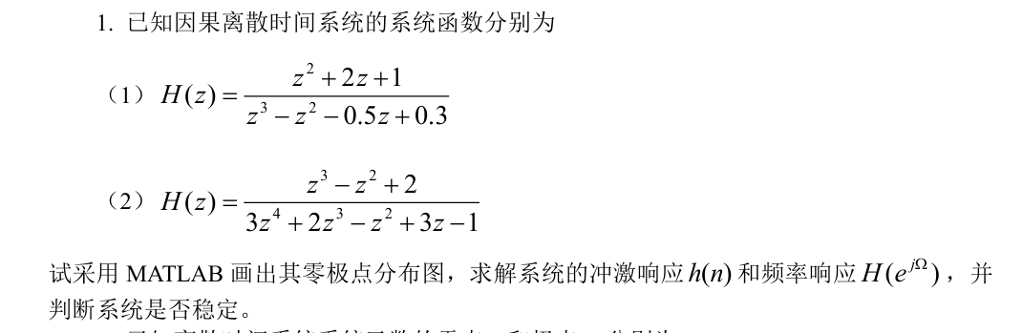三、实验内容

实验代码：

（1） $H\left(s\right)=\frac{z^{2}+2z+1}{z^{3}-z^{2}-0.5z+0.3}$

b=[0 1 2 1]; %定义分子多项式系数向量

a=[1 -1 -0.5 0.3]; %定义分母多项式系数向量

%绘制零极点分布图

zplane(b,a); %绘制系统零极点分布图

xlabel('RealPart'); %设置x轴标签

ylabel('Imaginary Part'); %设置y轴标签

title('Pole-ZeroMap'); %设置图像标题

set(findall(gcf,'type','line'),'LineWidth',1); %设置线条宽度为1

%绘制系统冲激响应

figure; %新建一个图形窗口

impz(b,a); %绘制系统冲激响应

xlabel('n(samples)'); %设置x轴标签

ylabel('Amplitude'); %设置y轴标签

title('ImpulseResponse'); %设置图像标题

set(findall(gcf,'type','line'),'LineWidth',1); %设置线条宽度为1

%绘制系统频率响应

figure; %新建一个图形窗口

[H,w] =freqz(b,a); %计算系统的频率响应

subplot(2,1,1); %将图像分成两行一列，第一幅图

plot(w/pi,abs(H),'LineWidth',1); %绘制幅度响应曲线

xlabel('\omega(\pi)'); %x轴标签

ylabel('Magnitude'); %y轴标签

title('|H(e^j^\Omega)|'); %图像标题

grid on; %显示网格线

subplot(2,1,2); %将图像分成两行一列，第二幅图

plot(w/pi,angle(H)/pi,'LineWidth',1); %绘制相位响应曲线

xlabel('\omega(\pi)'); %x轴标签

ylabel('Phase(\pi)'); %y轴标签

title('\theta(\Omega)'); %图像标题

grid on; %显示网格线

（2） $H\left(s\right)=\frac{z^{3}-z^{2}+2}{3z^{4}+2z^{3}-z^{2}+3z-1}$

b=[0 1 -1 0 2]; %定义分子多项式系数向量

a=[3 2 -1 3 -1]; %定义分母多项式系数向量

%绘制零极点分布图

zplane(b,a); %绘制系统零极点分布图

xlabel('RealPart'); %设置x轴标签

ylabel('Imaginary Part'); %设置y轴标签

title('Pole-ZeroMap'); %设置图像标题

set(findall(gcf,'type','line'),'LineWidth',1); %设置线条宽度为1

%绘制系统冲激响应

figure; %新建一个图形窗口

impz(b,a); %绘制系统冲激响应

xlabel('n(samples)'); %设置x轴标签

ylabel('Amplitude'); %设置y轴标签

title('ImpulseResponse'); %设置图像标题

set(findall(gcf,'type','line'),'LineWidth',1); %设置线条宽度为1

% 绘制系统频率响应

figure; % 新建一个图形窗口

[H,w] = freqz(b,a); % 计算系统的频率响应

subplot(2,1,1); % 将图像分成两行一列，第一幅图

plot(w/pi,abs(H),'LineWidth',1); % 绘制幅度响应曲线

xlabel('\omega(\pi)'); % x轴标签

ylabel('Magnitude'); % y轴标签

ylim([0,2.3]); % 设定y轴的范围

title('|H(e^j^\Omega)|'); % 图像标题

grid on; % 显示网格线

subplot(2,1,2); % 将图像分成两行一列，第二幅图

plot(w/pi,angle(H)/pi,'LineWidth',1); % 绘制相位响应曲线

xlabel('\omega(\pi)'); % x轴标签

ylabel('Phase(\pi)'); % y轴标签

title('\theta(\Omega)'); % 图像标题

grid on; % 显示网格线

实验结果分析：

（1） $H\left(s\right)=\frac{z^{2}+2z+1}{z^{3}-z^{2}-0.5z+0.3}$

(2） $H\left(s\right)=\frac{z^{3}-z^{2}+2}{3z^{4}+2z^{3}-z^{2}+3z-1}$



观察①图可知，该系统Z变换的极点均在单位圆内，收敛域包括单位圆，冲激响应收敛，频谱函数收敛，故系统是一个稳定系统，与理论分析相一致。

观察②图可知，该系统Z变换有极点极点不在单位圆内，冲激响应发散，故系统是一个不稳定系统，与理论分析相一致。虽然这里求出来了频率响应，但是这个频率响应是不符合要求的。原则上该系统并不存在频率响应，所求得的频率响应对应的系统不满足题目中的因果性。

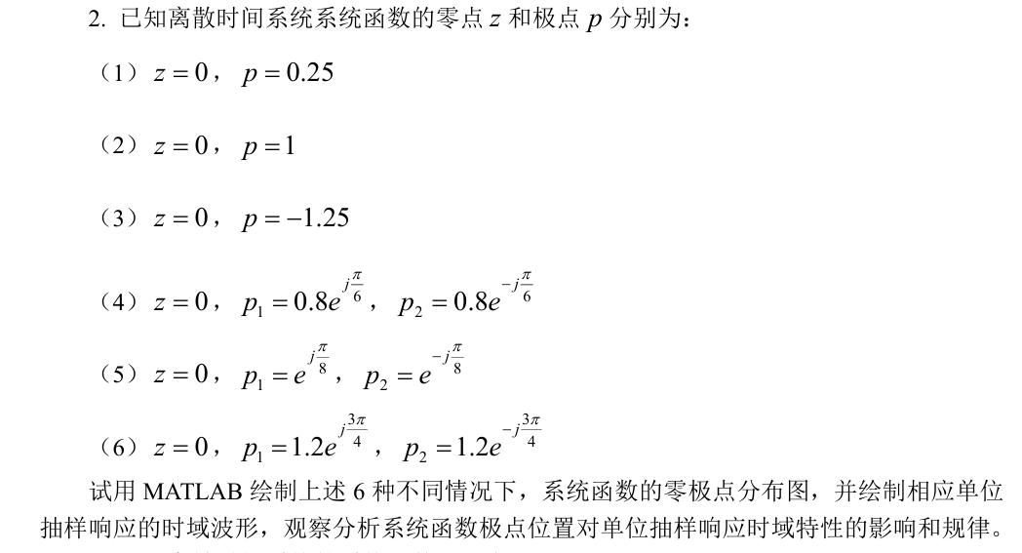

实验代码：

（1） $z=0, p=0.25$

z = [0]; % 系统零点位置

p = [0.25]; % 系统极点位置

[b,a] = zp2tf(z,p,1); % 将极点位置转化为系统函数的分子、分母多项式系数向量

subplot(2,1,1); % 将图像分成两行一列，第一幅图

zplane(b,a); % 绘制零极点分布图

xlabel('Real Part'); % 设置x轴标签

ylabel('Imaginary Part'); % 设置y轴标签

title('Pole - Zero Map'); % 设置图像标题

subplot(2,1,2); % 将图像分成两行一列，第二幅图

impz(b,a); % 绘制系统抽样响应

xlabel('n(samples)'); % 设置x轴标签

ylabel('Amplitude'); % 设置y轴标签

title('Impulse Response'); % 设置图像标题

set(findall(gcf,'type','line'),'LineWidth',1); % 设置线条宽度为1

（2） $z=0, p=1$

z = [0]; % 系统零点位置

p = [1]; % 系统极点位置

[b,a] = zp2tf(z,p,1); % 将极点位置转化为系统函数的分子、分母多项式系数向量

subplot(2,1,1); % 将图像分成两行一列，第一幅图

zplane(b,a); % 绘制零极点分布图

xlabel('Real Part'); % 设置x轴标签

ylabel('Imaginary Part'); % 设置y轴标签

title('Pole - Zero Map'); % 设置图像标题

subplot(2,1,2); % 将图像分成两行一列，第二幅图

impz(b,a); % 绘制系统抽样响应

xlabel('n(samples)'); % 设置x轴标签

ylabel('Amplitude'); % 设置y轴标签

title('Impulse Response'); % 设置图像标题

set(findall(gcf,'type','line'),'LineWidth',1); % 设置线条宽度为1

（3） $z=0, p=-1.25$

z = [0]; % 系统零点位置

p = [-1.25]; % 系统极点位置

[b,a] = zp2tf(z,p,1); % 将极点位置转化为系统函数的分子、分母多项式系数向量

subplot(2,1,1); % 将图像分成两行一列，第一幅图

zplane(b,a); % 绘制零极点分布图

xlabel('Real Part'); % 设置x轴标签

ylabel('Imaginary Part'); % 设置y轴标签

title('Pole - Zero Map'); % 设置图像标题

subplot(2,1,2); % 将图像分成两行一列，第二幅图

impz(b,a); % 绘制系统抽样响应

xlabel('n(samples)'); % 设置x轴标签

ylabel('Amplitude'); % 设置y轴标签

title('Impulse Response'); % 设置图像标题

set(findall(gcf,'type','line'),'LineWidth',1); % 设置线条宽度为1

（4） $z=0, p_{1}=0.8 e^{j\frac{π}{6}} , p_{2}=0.8 e^{-j\frac{π}{6}}$

z = [0]; % 系统零点位置

p = [0.8*exp(1j*pi/6),0.8*exp(-1j*pi/6)]; % 系统极点位置

[b,a] = zp2tf(z,p,1); % 将极点位置转化为系统函数的分子、分母多项式系数向量

subplot(2,1,1); % 将图像分成两行一列，第一幅图

zplane(b,a); % 绘制零极点分布图

xlabel('Real Part'); % 设置x轴标签

ylabel('Imaginary Part'); % 设置y轴标签

title('Pole-Zero Map'); % 设置图像标题

subplot(2,1,2); % 将图像分成两行一列，第二幅图

impz(b,a); % 绘制系统抽样响应

xlabel('n(samples)'); % 设置x轴标签

ylabel('Amplitude'); % 设置y轴标签

title('Impulse Response'); % 设置图像标题

set(findall(gcf,'type','line'),'LineWidth',1); % 设置线条宽度为1

（5） $z=0, p_{1}=e^{j\frac{π}{8}} , p_{2}=e^{-j\frac{π}{8}}$

z = [0]; % 系统零点位置

p = [exp(1j*pi/8),exp(-1j*pi/8)]; % 系统极点位置

[b,a] = zp2tf(z,p,1); % 将极点位置转化为系统函数的分子、分母多项式系数向量

subplot(2,1,1); % 将图像分成两行一列，第一幅图

zplane(b,a); % 绘制零极点分布图

xlabel('Real Part'); % 设置x轴标签

ylabel('Imaginary Part'); % 设置y轴标签

title('Pole-Zero Map'); % 设置图像标题

subplot(2,1,2); % 将图像分成两行一列，第二幅图

impz(b,a); % 绘制系统抽样响应

xlabel('n(samples)'); % 设置x轴标签

ylabel('Amplitude'); % 设置y轴标签

ylim([-4,4]); % 设定y轴的范围

title('Impulse Response'); % 设置图像标题

set(findall(gcf,'type','line'),'LineWidth',1); % 设置线条宽度为1

（6） $z=0, p_{1}=1.2e^{j\frac{3π}{4}} , p_{2}=1.2e^{-j\frac{3π}{4}}$

z = [0]; % 系统零点位置

p = [1.2*exp(1j*3*pi/4),1.2*exp(-1j*3*pi/4)]; % 系统极点位置

[b,a] = zp2tf(z,p,1); % 将极点位置转化为系统函数的分子、分母多项式系数向量

subplot(2,1,1); % 将图像分成两行一列，第一幅图

zplane(b,a); % 绘制零极点分布图

xlabel('Real Part'); % 设置x轴标签

ylabel('Imaginary Part'); % 设置y轴标签

title('Pole-Zero Map'); % 设置图像标题

subplot(2,1,2); % 将图像分成两行一列，第二幅图

impz(b,a); % 绘制系统抽样响应

xlabel('n(samples)'); % 设置x轴标签

ylabel('Amplitude'); % 设置y轴标签

ylim([-10^6,10^6]); % 设定y轴的范围

title('Impulse Response'); % 设置图像标题

set(findall(gcf,'type','line'),'LineWidth',1); % 设置线条宽度为1

实验结果分析：

（1） $z=0, p=0.25$

（2） $z=0, p=1$

（3） $z=0, p=-1.25$

（4） $z=0, p_{1}=0.8 e^{j\frac{π}{6}} , p_{2}=0.8 e^{-j\frac{π}{6}}$

（5） $z=0, p_{1}=e^{j\frac{π}{8}} , p_{2}=e^{-j\frac{π}{8}}$

（6） $z=0, p_{1}=1.2e^{j\frac{3π}{4}} , p_{2}=1.2e^{-j\frac{3π}{4}}$

观察图可知，极点的位置对单位抽样响应时域特性的影响和规律如下：

（1）若极点位于单位圆与z平面实轴正半轴的交点，则h(n)为单位阶跃序列，如②。

（2）若极点位于z平面的实轴，则h(n)具有指数函数形式。若极点在单位圆内，则冲激响应是指数衰减形式，如①；若极点在单位圆外，则冲激响应是指数增长的形式，如③。若极点是负实数，则还具有正负交替的形式，如③。

（3）若极点是单位圆上的共轭极点，则h(n)具有等幅振荡形式，如⑤。且两极点之间距离越远，振荡频率越高。

（4）若极点是单位圆内的共轭极点，则h(n)具有衰减振荡形式，如④。

（5）若极点是单位圆外的共轭极点，则h(n)具有增幅振荡形式，如⑥。

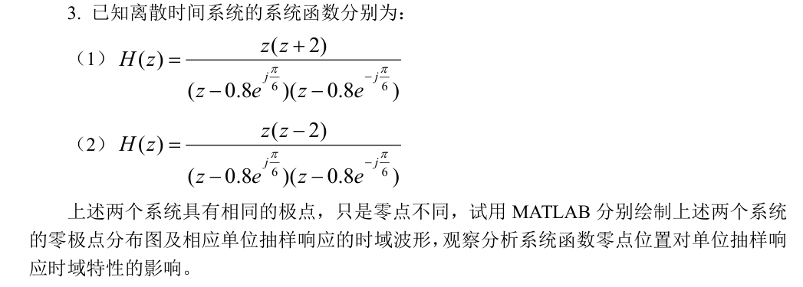

实验代码：

（1） $H\left(s\right)=\frac{z\left(z+2\right)}{\left(z-0.8e^{j\frac{π}{6}}\right)\left(z-0.8e^{-j\frac{π}{6}}\right)}$

z=[0 -2]'; %系统零点位置

p=[0.8*exp(1j*pi/6) 0.8*exp(-1j*pi/6)]; %系统极点位置

[b,a]=zp2tf(z,p,1);%将极点位置转化为系统函数的分子、分母多项式系数向量

%绘制零极点分布图

subplot(2,1,1); %将图像分成两行一列，第一幅图

zplane(b,a); %绘制系统零极点分布图

xlabel('RealPart'); %设置x轴标签

ylabel('Imaginary Part'); %设置y轴标签

title('Pole-ZeroMap'); %设置图像标题

%绘制系统抽样响应

subplot(2,1,2); %将图像分成两行一列，第二幅图

impz(b,a); %绘制系统冲激响应

xlabel('n(samples)'); %设置x轴标签

ylabel('Amplitude'); %设置y轴标签

ylim([-2,6]); %设定y轴的范围

title('ImpulseResponse'); %设置图像标题

set(findall(gcf,'type','line'),'LineWidth',1); %设置线条宽度为1

（2） $H\left(s\right)=\frac{z\left(z-2\right)}{\left(z-0.8e^{j\frac{π}{6}}\right)\left(z-0.8e^{-j\frac{π}{6}}\right)}$

z=[0 2]'; %系统零点位置

p=[0.8*exp(1j*pi/6) 0.8*exp(-1j*pi/6)]; %系统极点位置

[b,a]=zp2tf(z,p,1); %将极点位置转化为系统函数的分子、分母多项式系数向量

%绘制零极点分布图

subplot(2,1,1); %将图像分成两行一列，第一幅图

zplane(b,a); %绘制系统零极点分布图

xlabel('RealPart'); %设置x轴标签

ylabel('Imaginary Part'); %设置y轴标签

title('Pole-ZeroMap'); %设置图像标题

%绘制系统抽样响应

subplot(2,1,2); %将图像分成两行一列，第二幅图

impz(b,a); %绘制系统冲激响应

xlabel('n(samples)'); %设置x轴标签

ylabel('Amplitude'); %设置y轴标签

title('ImpulseResponse'); %设置图像标题

set(findall(gcf,'type','line'),'LineWidth',1); %设置线条宽度为1

实验结果分析：

（1） $H\left(s\right)=\frac{z\left(z+2\right)}{\left(z-0.8e^{j\frac{π}{6}}\right)\left(z-0.8e^{-j\frac{π}{6}}\right)}$

（2） $H\left(s\right)=\frac{z\left(z-2\right)}{\left(z-0.8e^{j\frac{π}{6}}\right)\left(z-0.8e^{-j\frac{π}{6}}\right)}$

观察图可知，零点的位置不影响系统的响应模式，只影响系统单位抽样响应时域波形的幅度和相位。

两个系统极点位置都相同，只是零点不同。两个系统的极点均为右半平面单位圆内的共轭极点，则h(n)具有衰减振荡形式，两幅图均显示出了这种特点，其响应模式与零点无关。

而第一个系统零点在左半平面和原点，第二个系统的零点在右半平面和原点，对比所示的单位抽样响应时域波形可知，两个系统的单位抽样响应时域波形的幅值和相位发生了改变，故系统的零点不影响系统的响应模式，只影响系统单位抽样响应时域波形的幅度和相位。

四、实验心得体会

通过本次离散时间系统的z域分析实验，我在理论知识与实践操作上都有了显著的提升，深入掌握了z变换及其反变换的定义与MATLAB实现方法，对离散时间系统的系统函数和z域分析方法有了更全面的认识，同时也深刻理解了系统零极点分布与系统特征之间的紧密关联。

在实验过程中，我首先针对因果离散时间系统的系统函数进行了研究。通过MATLAB绘制零极点分布图，我清晰地看到了零点和极点在z平面上的分布情况。例如，对于系统函数 $H\left(s\right)=\frac{z^{2}+2z+1}{z^{3}-z^{2}-0.5z+0.3}$，其极点均位于单位圆内，对应的冲激响应呈现收敛趋势，这表明系统是稳定的；而对于另一个系统函数 $H\left(s\right)=\frac{z^{3}-z^{2}+2}{3z^{4}+2z^{3}-z^{2}+3z-1}$，由于极点不在单位圆内，冲激响应发散，系统不稳定。这让我直观地认识到，极点是否位于单位圆内是判断因果离散时间系统稳定性的关键。

接着，我分析了系统函数极点位置对单位抽样响应时域特性的影响。通过对不同极点位置的系统进行实验，我发现：当极点位于单位圆内的实轴上时，如极点p=0.25，单位抽样响应呈现指数衰减形式；当极点在单位圆上且为共轭极点时，如 $p_{1}=e^{j\frac{π}{8}},p_{2}=e^{-j\frac{π}{8}}$，单位抽样响应表现为等幅振荡；若极点位于单位圆外的共轭极点，如 $p_{1}=1.2e^{j\frac{3π}{4}},p_{2}=1.2e^{-j\frac{3π}{4}}$，单位抽样响应则是增幅振荡。这些实验结果与理论分析完全一致，进一步加深了我对极点位置决定系统响应形式的理解。

此外，我还研究了零点位置对单位抽样响应的影响。对于具有相同极点但不同零点的系统函数 $H\left(s\right)=\frac{z\left(z+2\right)}{(z-0.8e^{j\frac{π}{6}})(z-0.8e^{-j\frac{π}{6}})}$ 和 $H\left(s\right)=\frac{z\left(z-2\right)}{(z-0.8e^{j\frac{π}{6}})(z-0.8e^{-j\frac{π}{6}})}$，虽然它们的极点均为单位圆内的共轭极点，单位抽样响应都具有衰减振荡的基本模式，但由于零点位置不同，响应的幅度和相位发生了明显变化。这说明零点主要影响系统响应的幅度和相位，而不改变其基本的响应模式。

实验中也遇到了一些挑战。在使用MATLAB的ztrans函数和iztrans函数进行z变换和反变换时，由于对符号数学工具箱的使用不够熟练，导致变换结果出现偏差。通过查阅文档和反复调试，我逐渐掌握了正确的使用方法。在绘制零极点分布图和频率响应曲线时，对图形参数的设置不够精准，使得图形显示不够清晰，经过多次调整坐标轴范围和线条宽度后，才得到了理想的图形效果。

此次实验让我充分体会到MATLAB在离散时间系统z域分析中的强大功能，它将抽象的数学理论转化为直观的图形和数据，极大地提高了分析问题和解决问题的效率。同时，我也认识到理论与实践相结合的重要性，只有通过实际操作，才能发现理论学习中的不足，从而更好地掌握知识。

这次实验为我后续学习数字信号处理的相关内容奠定了坚实的基础。在未来的学习中，我将继续利用MATLAB工具深入探索离散时间系统的特性，不断提高自己的实践能力和创新思维，为解决实际的信号处理问题积累更多的经验。

六个实验的成功完成，离不开老师们的辛苦付出与帮助。首先是老师在第一节课为我们讲述matlab的使用方法，把我领进了使用matlab这个强大工具的大门。在后续的实验中，每当我遇到问题请教实验课的老师们时，老师们总会耐心的解答并指导我解决问题，得到正确的结果。这里对各位老师的付出表示感谢，老师们辛苦了！